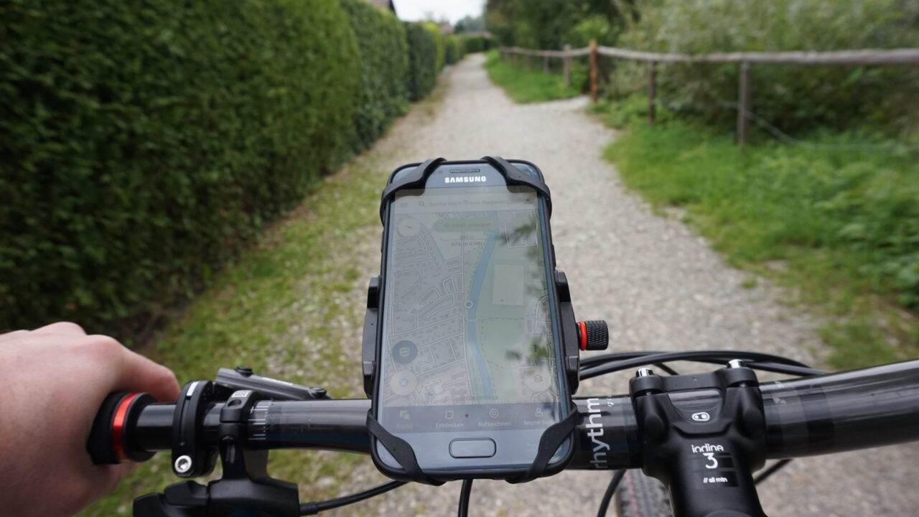

Aktualisiert:

Florian Glott
ist gebürtiger Allgäuer und beschäftigt sich schon seit vielen Jahren mit Mountainbikes und Outdoor-Ausrüstung. Am liebsten ist er in den Bergen und im Wald unterwegs und sucht ständig neue Herausforderungen. Er testet Sport- und Outdoor-Produkte unter anderem für das Bergzeit-Magazin.
Letztes Update: 23. Mai 2025
Wir haben sieben weitere Fahrradgriffe getestet, unter anderem von Velospring und Ergotec. Obwohl interessante Modelle dabei waren, bleiben unsere Empfehlungen unverändert.
Weitere Updates
Update Info-Service
Wir testen laufend neue Produkte und aktualisieren unsere Empfehlungen regelmäßig. Wenn Sie informiert werden möchten, sobald dieser Testbericht aktualisiert wird, tragen Sie einfach Ihre Email-Adresse ein.

Fahrradgriffe sind die mitunter wichtigsten Komponenten am Fahrrad, da sie das Fahrgefühl maßgeblich beeinflussen. Außerdem sorgen die richtigen Fahrradgriffe dafür, dass keine Schmerzen an den Händen oder den Handgelenken entstehen. So macht das Fahrradfahren mehr Spaß – sei es auf dem Mountain- oder Stadtbike.
Auf der Suche nach neuen Fahrradgriffen werden Ihnen die Begriffe Ergonomie, Grip und Handling begegnen. Auch das Material sowie die Form der Fahrradgriffe spielen eine wichtige Rolle. Die richtige Montage sollte man zur eigenen Sicherheit ebenfalls nicht unterschätzen.
Wir haben bislang 25 Fahrradgriffe auf unzähligen Touren getestet. Hier sind unsere Empfehlungen in der Kurzübersicht.

Kurzübersicht
Testsieger

Ergon GS1 Evo
Das Design, die Verarbeitung und der auch bei feuchten Händen gute Grip machen die Ergon GS1 Evo zum verdienten Testsieger.
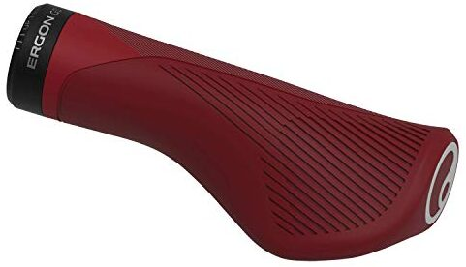

24,99 €
28,95 €

Günstigster Gesamtpreis 28,97 €

30,27 €

31,72 €
32,90 €
Vollständiger Preisvergleich
Die Ergon GS1 Evo haben uns von allen Fahrradgriffen im Test am meisten überzeugt. Sowohl für Touren-Mountainbiker als auch für ausgedehnte Radreisen bietet der Ergon GS1 Evo erstaunlich viel Komfort und sicheren Halt. Die Fahrradgriffe sind »Made in Germany«, medizinisch geprüft und beugen verlässlich Schmerzen und Taubheitsgefühlen vor. Das alles bekommt man zu einem guten Preis.
Ausführlicher Testbericht
Auch gut

SQlab 702
Neben ihrem ergonomischen Design und den großen Auflageflächen inklusive leicht hochgezogener Ränder bestechen die SQlab 702 durch hohen Komfort.
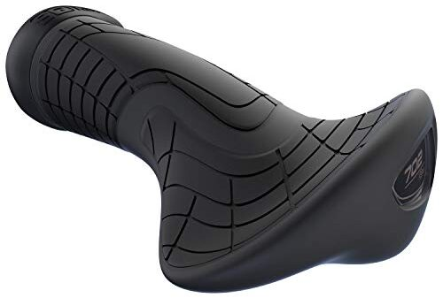
30,99 €
33,99 €

35,90 €
Günstigster Gesamtpreis 35,90 €
37,07 €

37,95 €
Vollständiger Preisvergleich
Die SQlab 702 sind noch ein Stück komfortabler als unser Testsieger. Wer also Wert auf angenehmes Greifen während langer Trekkingtouren oder Radreisen sucht, wird mit den SQlab 702 bestimmt glücklich werden. Der etwas eingeschränktere Einsatzbereich, die bei feuchten Händen etwas rutschige Oberfläche und das hohe Gewicht kosteten den SQlab 702 nur ganz knapp den Testsieg.
Ausführlicher Testbericht
Besonders komfortabel

Ergon GT1
Die Ergon GT1 wirken auf den ersten Blick etwas ungewöhnlich, stellen sich dann aber als erstaunlich bequem heraus.
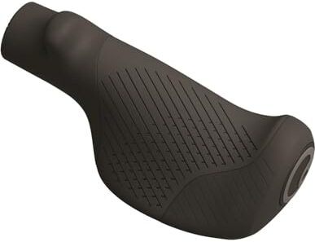
Günstigster Gesamtpreis 39,37 €
39,37 €
40,94 €
40,95 €
41,00 €

41,90 €
Vollständiger Preisvergleich
Die Ergon GT1 heben sich bereits rein optisch aus dem Testfeld hervor. Trotz ihres ungewohnten Äußeren bieten sie erstaunlich guten Komfort, optimale Dämpfung und sind mitunter die bequemsten Fahrradgriffe in unserem Test. Die Oberfläche der Griffe ist selbst bei schweißnassen Händen noch griffig. Sie eignen sich daher hauptsächlich für ausgedehnte Touren oder Radreisen. Lediglich der begrenzte Einsatzbereich stellt einen kleinen Wermutstropfen dar.
Ausführlicher Testbericht

Vergleichstabelle
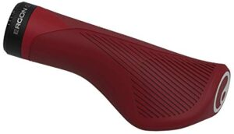
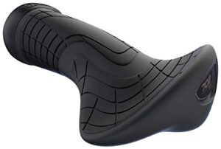
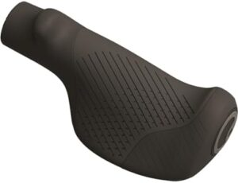
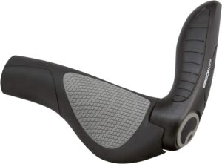
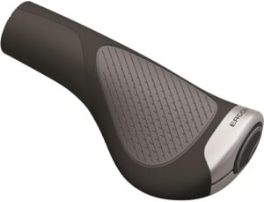
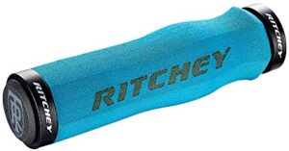
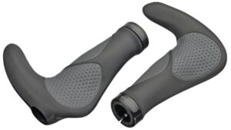
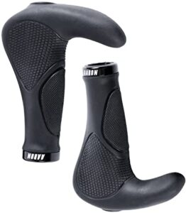
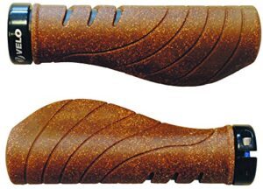
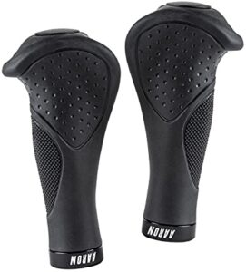
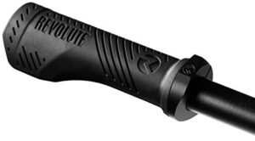
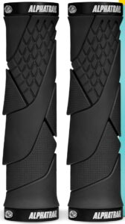
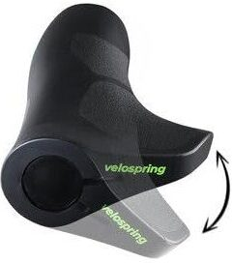
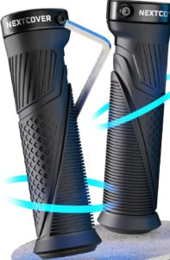
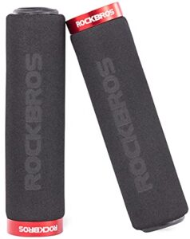
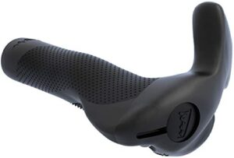
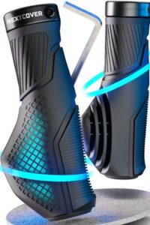
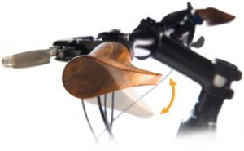
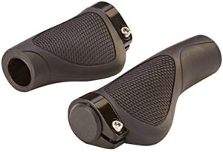
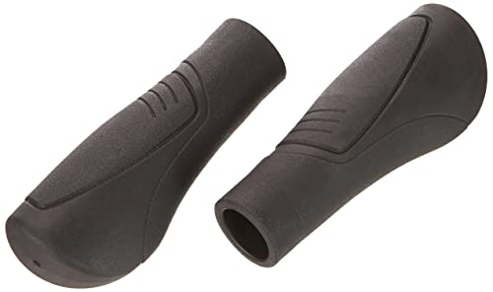
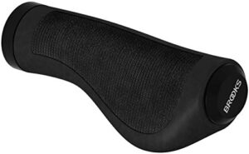
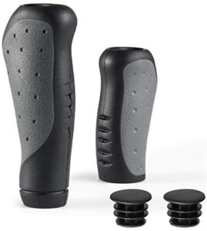
TestsiegerErgon GS1 Evo
- Komfortabel
- Gute Verarbeitung
- In verschiedenen Größen erhältlich
- Breiter Einsatzbereich
- Einfache Montage
Auch gutSQlab 702
- Komfortabel
- Gute Verarbeitung
- In verschiedenen Größen erhältlich
- Schwer
Besonders komfortabelErgon GT1
- Griffige Oberfläche
- Komfortabel
- Einfache Montage
- Diverse Griffpositionen möglich
- Schwer
- Begrenzter Einsatzbereich

Ergon GP4
- Verstellbare Barends
- Große Auflagefläche
- Komfortabel
- Diverse Griffpositionen möglich
- In verschiedenen Größen erhältlich
- Teuer
- Schwer
- Lang

Ergon GP1 Evo
- Große Auflagefläche
- Komfortabel
- Einfache Montage
- In verschiedenen Größen erhältlich
- Begrenzter Einsatzbereich

Ritchey WCS Ergo
- Leicht
- Doppelklemmung
- Hand rutscht nicht auf Griff
- Neopren rutscht auf Griffkörper
- Verschmutzt schnell
- Hart

Ergotec Oslo
- Gutes Preis-Leistung-Verhältnis
- Doppelklemmung
- Barends schränken Bewegung ein
- Rutschig bei Nässe
- Schwer

Aaron Fahrradgriffe mit Hörnchen
- Gutes Preis-Leistung-Verhältnis
- Doppelklemmung
- Barends schränken Bewegung ein
- Rutschig bei Nässe
- Schwer

Matrix G44 Kork
- Gute Verarbeitung
- Gutes Preis-Leistungs-Verhältnis
- Bei feuchten Händen rutschig
- Hart

Aaron Ergonomic
- Gute Verarbeitung
- Rutschig
- Hart
- Schwer

Revolute Grip-C
- Nachhaltig
- Griffig
- Schwer
- Teuer
- Hart

Alphatrail Alex
- Doppelklemmung
- Unkomfortabel
- Rutschig bei Nässe

Velospring Art Comfort
- 3 Jahre Garantie
- Teuer
- Schwer
- Umständliche Montage
- Rutschig bei Nässe
- Federung nicht Optimal

Nextcover Fahrradgriffe Sport
- Guter Grip
- Unkomfortabel
- Schlechtes Preis-zu-Leistung Verhältnis

Rockbros Lock-on Lenkergriffe
- Leicht
- Stets griffig
- Empfindliche Oberfläche
- Nicht ergonomisch

SQlab 711 Stuby
- In verschiedenen Größen erhältlich
- Gutes Preis-Leistungs-Verhältnis
- Hart
- Barends schränken die Bewegung ein
- Barends sind nicht einstellbar
- Griffe sehr lang
- Schwer

Wittkop Comfort
- Gutes Preis-Leistung-Verhältnis
- Ungeeignet bei sportlicher Sitzposition
- Rutschig bei Nässe

Velospring Sen Comfort
- 5 Jahre Garantie
- Teuer
- Schwer
- Umständliche Montage
- Rutschig bei Nässe
- Federung nicht Optimal

Prophete 5577
- Günstig
- Optisch gut verarbeitet
- Rutschig
- Hart
- Unbequem
- Nur eine Einheitsgröße verfügbar

Fischer Relax
- Günstig
- Einfache Montage
- Recht klein
- Rutschig
- Hart

Brooks England Ergonomic Rubber Grips
- Griffige Oberfläche
- Hart
- Teuer
- Unbequem

Prunus Fahrradgriffe Ergonomisch
- Günstig
- Rutschig
- Hart
- Stützt kaum
- Unbequem
24,99 €
30,99 €
39,37 €
RABE Bike
50,90 €
31,95 €
20,99 €
32,75 €
26,63 €
20,18 €
32,99 €
39,00 €
Keine Angebote verfügbar.

119,00 €
29,99 €
14,99 €
25,90 €
29,99 €
249,00 €
12,87 €
11,99 €
54,64 €
11,99 €
Preisvergleich
Preisvergleich
Preisvergleich
Preisvergleich
Preisvergleich
Preisvergleich
Preisvergleich
Preisvergleich
Preisvergleich
Preisvergleich
Produktdetails ausblenden
138 mm x 55 mm x 34,5 mm
179,5 g
Gummi
Ja
Ja
Nein
146 mm x 87 mm x 40 mm
255,4 g
Gummi
Ja
Ja
Nein
152 mm x 63 mm x 37 mm
302,0 g
Gummi
Ja
Ja
Nein
141 mm x 56 mm x 34 mm (ohne Barends)
326,4 g
Gummi
Ja
Ja
Ja
129 mm x 59 mm x 34 mm
196,7 g
Gummi
Ja
Ja
Nein
128 mm x 35 mm x 35 mm
101,1 g
Neopren
Leicht
Ja
Nein
140 mm x 111mm x 37 mm
272,6 g
Gummi
Ja
Ja
Ja
140 mm x 111mm x 37 mm
273,3 g
Gummi
Ja
Ja
Ja
133,5 mm x 45 mm x 34 mm
123,9 g
Kork und Gummi
Ja
Ja
Nein
142 mm x 70,5 mm x 39 mm
225,4 g
Gummi
Ja
Ja
Nein
137 mm x 46 mm x 40 mm
194,0 g
Gummi
Ja
Ja
Nein
130 mm x 33 mm x 33 mm
124,3 g
Gummi
Nein
Ja
Nein
136 mm x 69 mm x 33 mm
370,0 g
TPU
Ja
Ja
Nein
135 mm x 32 mm x 32 mm
138,4 g
Gummi
Nein
Ja
Nein
131 mm x 34 mm x 34mm
70,7 g
Moosgummi
Nein
Ja
Nein
155 mm x 56 mm x 48 mm (ohne Barends)
323,6 g
Gummi
Ja
Ja
Ja
135 mm x 57 mm x 35 mm
199,1 g
Gummi
Ja
Ja
Nein
139 mm x 69 mm x 33 mm
297,4 g
Holz
Ja
Ja
Nein
132 mm x 55 mm x 35 mm
183,4 g
Gummi und Kunststoff
Ja
Ja
Nein
123 mm x 47 mm x 34 mm
148,1 g
Gummi
Ja
Nein
Nein
130 mm x 51 mm x 33 mm
197,8 g
Kunststoff
Ja
Ja
Nein
130,5 mm x 44 mm x 29,4 mm
138,4 g
Gummi
Leicht
Nein
Nein

Auch interessant

Der beste Fahrradsattel

Die beste Fahrrad-Handyhalterung
Alle Infos zum Thema

Fahrradgriffe im Test: ergonomisch oder rund?
Die Frage, ob man lieber klassisch runde oder ergonomische Fahrradgriffe kaufen sollte, kann man mit einem klaren »es kommt darauf an« beantworten. Je nachdem, welche Fahrrad-Disziplin man betreibt oder bevorzugt, macht der eine oder andere Griff mal mehr, mal weniger Sinn. Auch spielt die Fahrweise eine gewisse Rolle bei der Griffwahl.
Tourenradler, egal ob mit E-Bike oder klassischem Tourenrad, die eher gemütlich, aber dafür viele Stunden im Sattel sitzen, legen hauptsächlich Wert auf maximalen Komfort. Deshalb greifen sie in aller Regel zu ergonomisch geformten Griffen mit ausgeprägter Auflagefläche. Dadurch wird die Kraft über eine größtmögliche Fläche verteilt, was das Handgelenk stützt und den Karpaltunnel sowie den Ulnarisnerv am Ellbogen entlastet, wodurch Radreisen über weite Strecken deutlich entspannter werden.
Die Größe ist entscheidend
Manche Hersteller bieten ergonomisch geformte Fahrradgriffe in verschiedenen Größen an. Hier sollte darauf geachtet werden, dass man zu seiner Handgröße die richtigen Griffe wählt, um maximalen Komfort zu gewährleisten. Sowohl zu kleine als auch zu große Fahrradgriffe können zu Taubheitsgefühlen oder Schmerzen führen.
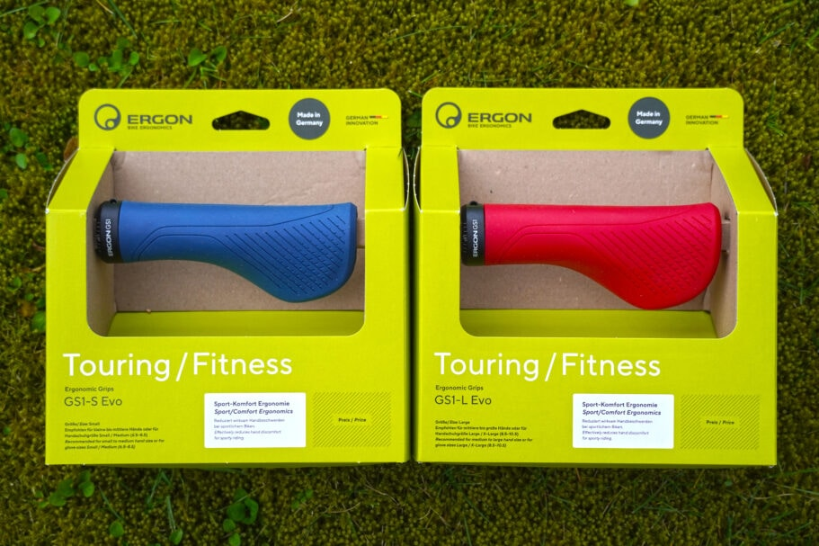
Sportliche Radler wie Mountainbiker oder Bikepacker bevorzugen meist einen runden oder leicht ergonomischen Griff, um bei bestmöglichem Komfort auch die maximale Kontrolle über das Bike zu haben. Stark ergonomische Fahrradgriffe haben hier den kleinen Nachteil, dass sie sich oft nicht ganz umgreifen lassen, was gerade auf einer anspruchsvollen Tour störend sein kann.
Auch bei nur kurzen oder gelegentlichen Radtouren muss es nicht unbedingt ein ergonomischer Lock-On-Griff sein, auch weil diese oft teurer sind als einfache Gummigriffe, die nur auf den Lenker geschoben werden. Als Lock-On-Griffen bezeichnet man übrigens jene Griffe, die nicht nur auf den Lenker geschoben, sondern auch mit bis zu zwei Klemmschellen am Lenker befestigt werden. Durch das Festschrauben der Schellen werden die Fahrradgriffe gegen ein Verdrehen am Lenker gesichert.
Gerade bei ergonomischen Griffen ist das sinnvoll, da durch die Handauflageflächen ein Drehmoment erzeugt wird und nur aufgeschobene Griffe unter Umständen verdrehen können. Zudem bedeutet dies ein Plus an Sicherheit, wenn die Fahrradgriffe gegen ein Verdrehen gesichert sind. Es ist jedoch darauf zu achten, dass die Griffe nach den Herstellerangaben montiert werden. Bei Carbonlenkern ist außerdem zu prüfen, ob die jeweiligen Griffe auch auf solche Lenker montiert werden können.
Es sei an dieser Stelle jedoch gesagt, dass ergonomische Fahrradgriffe nur entlastend wirken. Sollte die Hand schon nach wenigen Kilometern taub werden oder zu kribbeln beginnen, kann das nicht nur an den Griffen liegen, sondern auch an einer falschen Sitzposition oder gar an einer komplett falschen Rahmengröße. Hier sollte man spätestens das Radgeschäft seines Vertrauens aufsuchen, um die Sitzposition vermessen zu lassen.

Die richtige Montage
Bei der Montage der Fahrradgriffe kann so manches schiefgehen. Deshalb sollte man eine gewisse Sorgfalt walten lassen, damit die Griffe nicht ständig am Lenker verrutschen oder den Lenker gar beschädigen. Ergonomische Fahrradgriffe erfordern zudem etwas Geduld beim Einstellen der richtigen Neigung. Es kann sinnvoll sein, bei den ersten Touren Werkzeug mitzunehmen, um die Neigung der Griffe im Zweifel noch verändern zu können.

Newsletter abonnieren und gewinnen!
In unserem wöchentlichen Newsletter verlosen wir jeden Sonntag dutzende Testgeräte. Jetzt anmelden und mitmachen!

Bevor die neuen Fahrradgriffe montiert werden, muss der Lenker sauber und fettfrei sein. Einfache Fahrradgriffe aus Gummi lassen sich mit einem Spritzer Isopropanol gut über den Lenker ziehen. Der Vorteil: Die flüchtige Flüssigkeit verdampft innerhalb von wenigen Sekunden und die Griffe sitzen unmittelbar fest am Lenker.
Besser kein Seifenwasser verwenden
Von dem Tipp, Seifenwasser zu verwenden, raten wir ab. Ein dünner Seifenfilm bleibt bei dieser Methode zwischen Lenker und Fahrradgriff zurück, und spätestens bei Regen kann Wasser dank des Kapillareffekts zwischen Lenker und Griff eindringen, wodurch sich letztlich die Griffe verdrehen können. Während der Fahrt ist das nicht nur störend, sondern kann auch zu gefährlichen Situationen oder gar Stürzen führen.
Bei reinen Fahrradgriffen aus Moosgummi kann es zudem vorkommen, dass diese mit einem meist beiliegenden, doppelseitigen Klebeband am Lenker fixiert werden müssen, um ein Rutschen zu verhindern. Bei Lock-On-Griffen ist zwingend darauf zu achten, dass diese vollständig auf den Lenker gesteckt sind, bevor man sie mit dem richtigen Drehmoment anzieht.
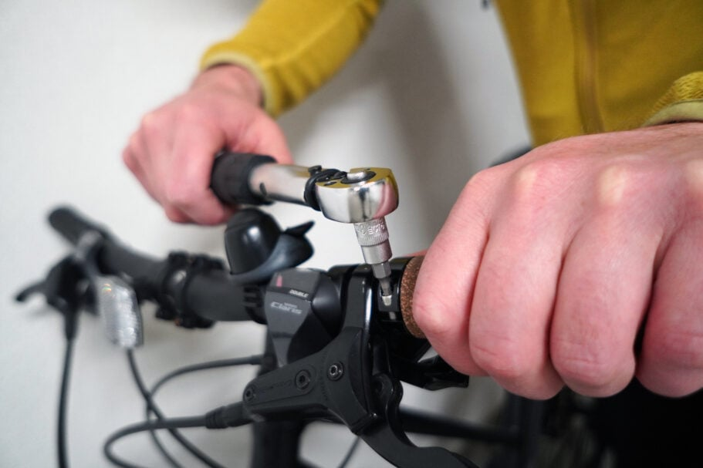
Bei Carbonlenkern sollte vorher geprüft werden, ob die Lock-On-Griffe dafür geeignet sind. Zwischen Aluminiumschelle und Lenker muss ein Plastikschutz vorhanden sein. Das ist in der Regel bei allen namhaften Herstellern der Fall. Bei günstigen No-Name-Griffen sollte das Material hier genau begutachtet werden. Teilweise kann es vorkommen, dass gerade bei günstigen Griffen kein ausreichender Schutz vorhanden ist und die Schellen der Fahrradgriffe scharfe Kanten aufweisen. Einmal am Lenker angezogen, kann der Lenker beziehungsweise die Carbonfaser Schaden nehmen, was im schlimmsten Fall zu einem Lenkerbruch während der Fahrt führen kann. Auch zu fest angezogene Lock-On-Griffe können die Carbonfaser beschädigen, was im schlimmsten Fall ebenso zu einem unvermittelten Lenkerbruch führen kann.
Unser Favorit
Testsieger

Ergon GS1 Evo
Das Design, die Verarbeitung und der auch bei feuchten Händen gute Grip machen die Ergon GS1 Evo zum verdienten Testsieger.
24,99 €
28,95 €
Günstigster Gesamtpreis 28,97 €
30,27 €
31,72 €
32,90 €
Vollständiger Preisvergleich
Die Ergon GS1 Evo haben uns im Test am meisten überzeugt und sind somit unser Testsieger geworden – wenn auch nur knapp. Die Fahrradgriffe bieten herausragenden Komfort sowie Grip und das für nahezu jede Raddisziplin. Nicht nur Tourenradler und Radreisende werden mit den Griffen glücklich werden, sondern auch Mountainbiker, die gerne sehr lange im Sattel sitzen.

Im Lieferumfang sind neben den beiden Griffen die beiden Lenkerendkappen sowie eine Anleitung enthalten. Die Verarbeitung ist ausgezeichnet – keine unschönen Kanten, kein unangenehmer Gummigeruch.
Die Montage ist sehr einfach. Die Lock-On-Fahrradgriffe werden über den zunächst gesäuberten Lenker geschoben. Anschließend wird die Schraube mit 3 Newtonmeter angezogen und die Endkappe in den Lenker gesteckt. Angenehm ist hier, dass die Schraube von oben zu erreichen ist. Gerade das Einstellen der finalen Neigung während der ersten Tour wird dadurch deutlich einfacher.
Die GS1 Evo verfügen über breite Handballenauflagen im Bereich des kleinen Fingers, der Daumenballen wird aber auch noch gut zur Hälfte gestützt. Somit wird die Gewichtskraft über eine breite Auflagefläche verteilt, was den Arm stützen und Schmerzen und Taubheitsgefühle verhindern soll. Damit die GS1 Evo diese Versprechen auch erfüllen können, sollten sie passend zur Handgröße gewählt werden. Bei Handschuhgröße 9 wählten wir entsprechend die Größe L, also die Ergon GS1-L Evo.
1 von 6
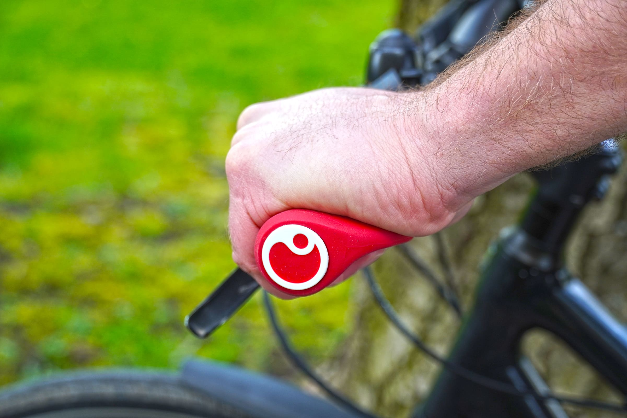
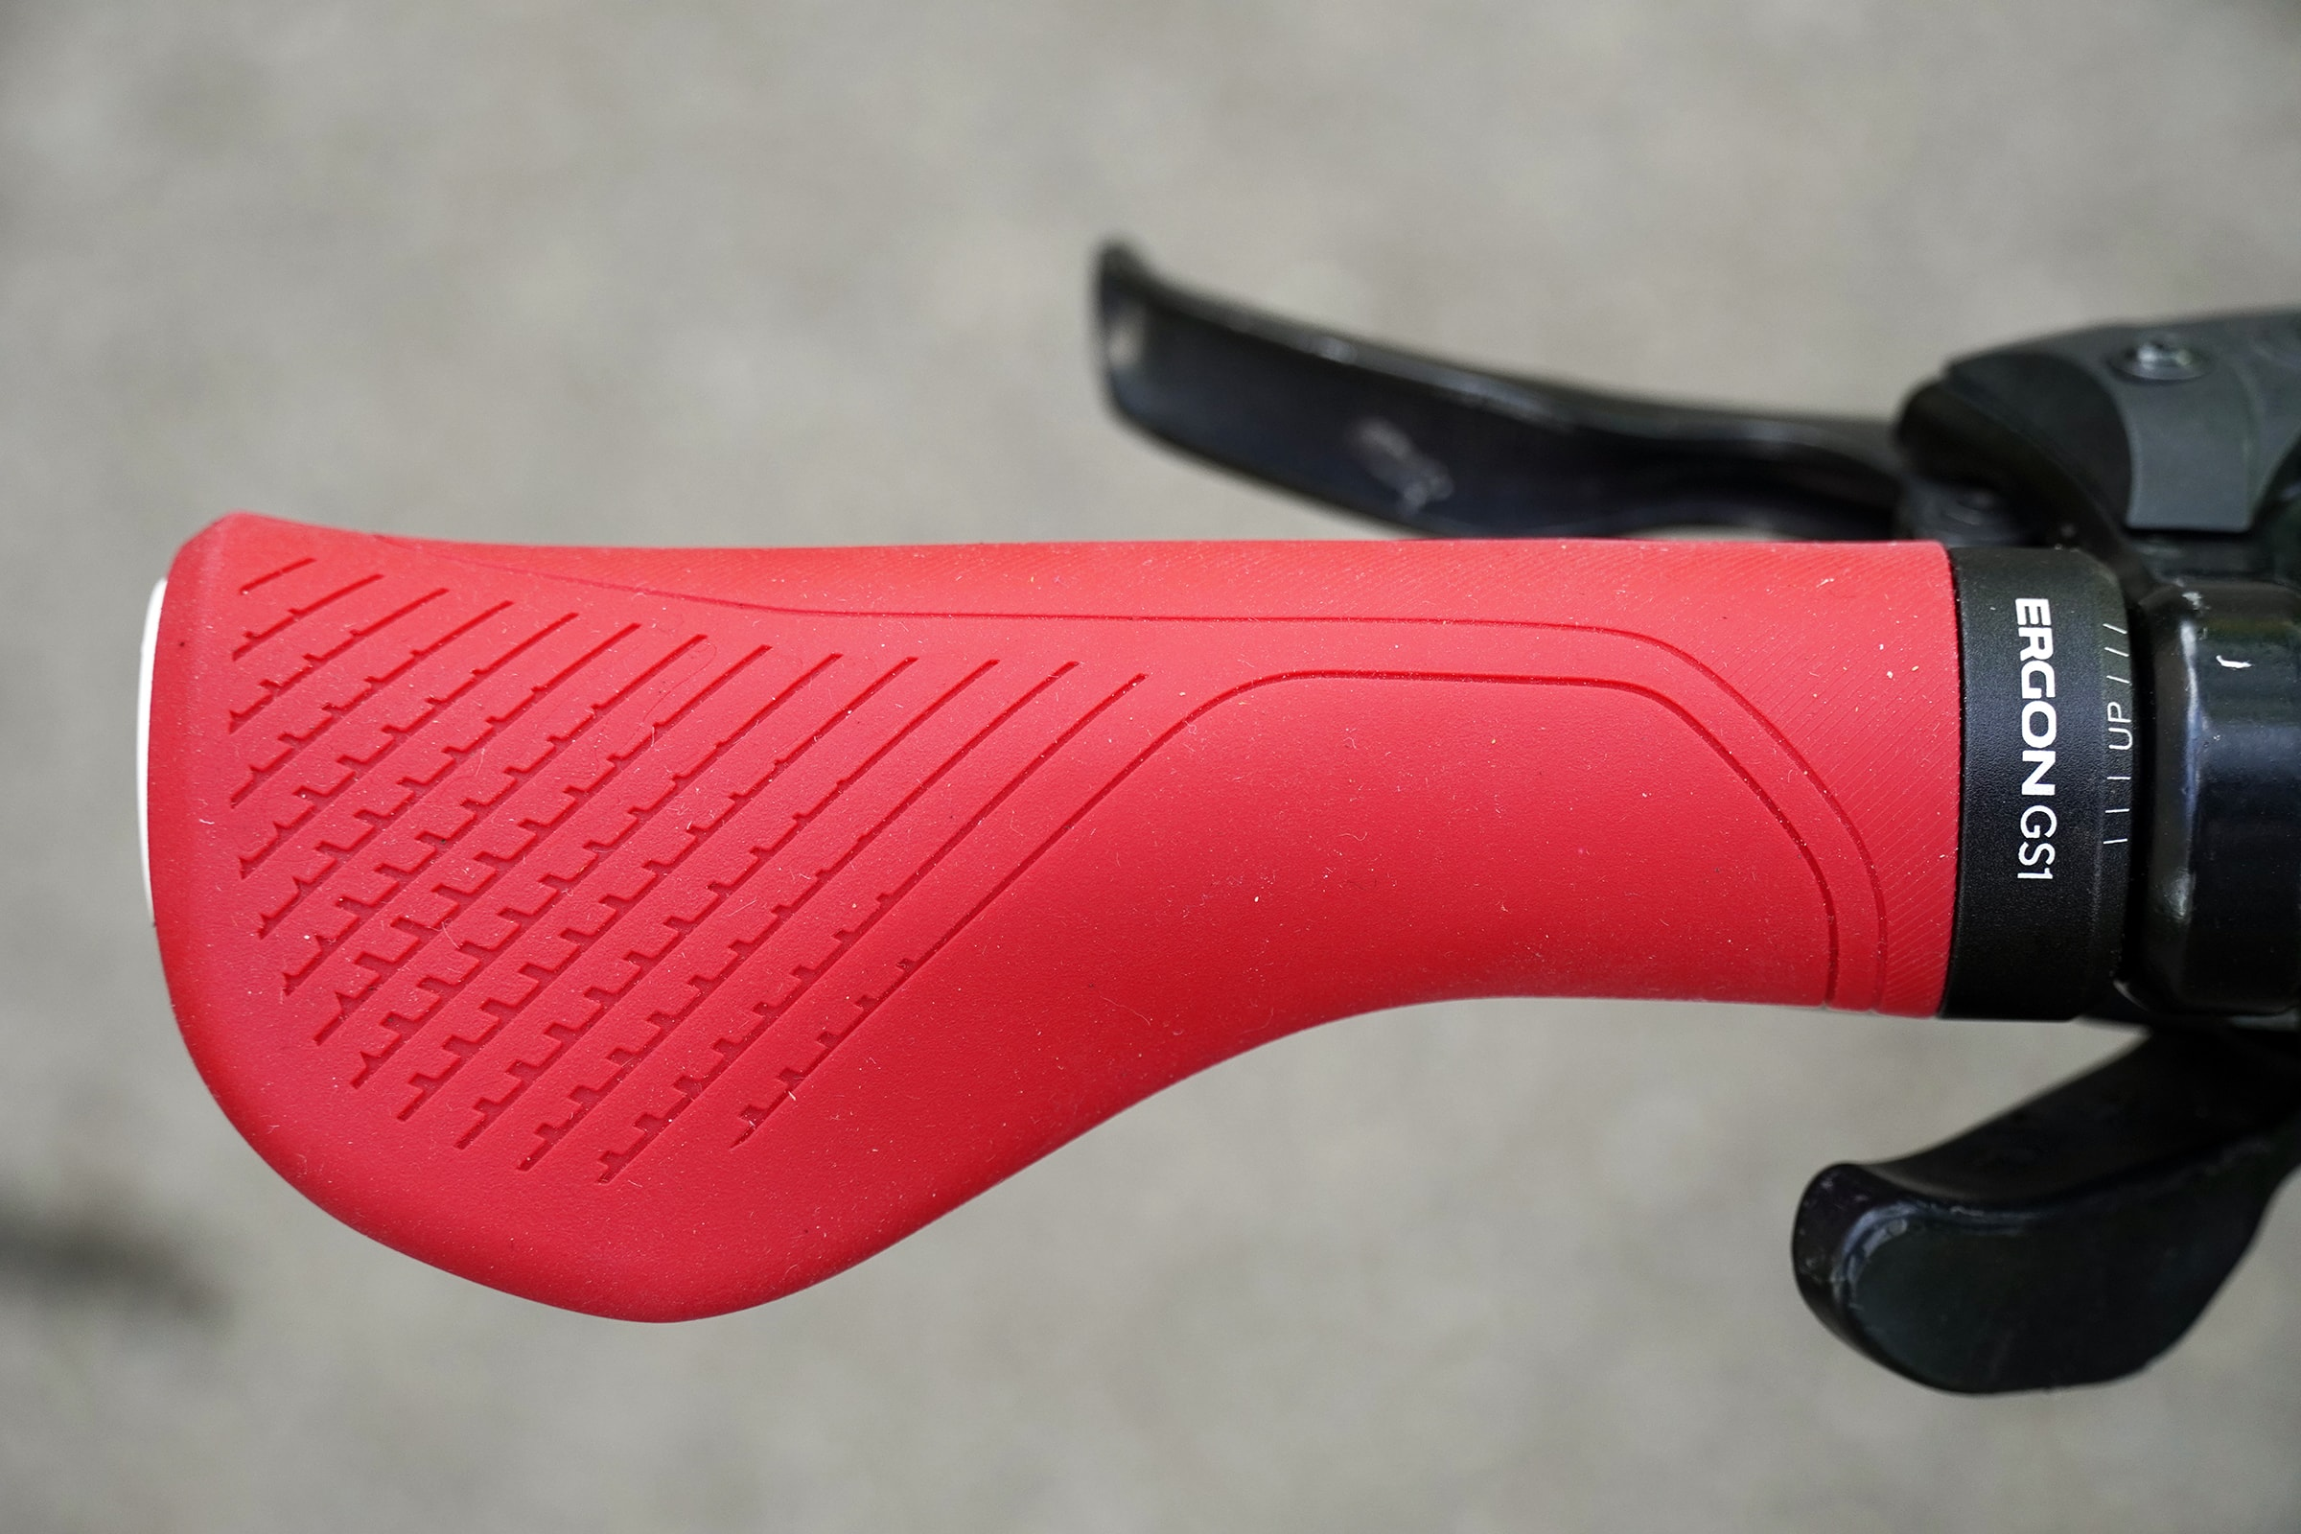
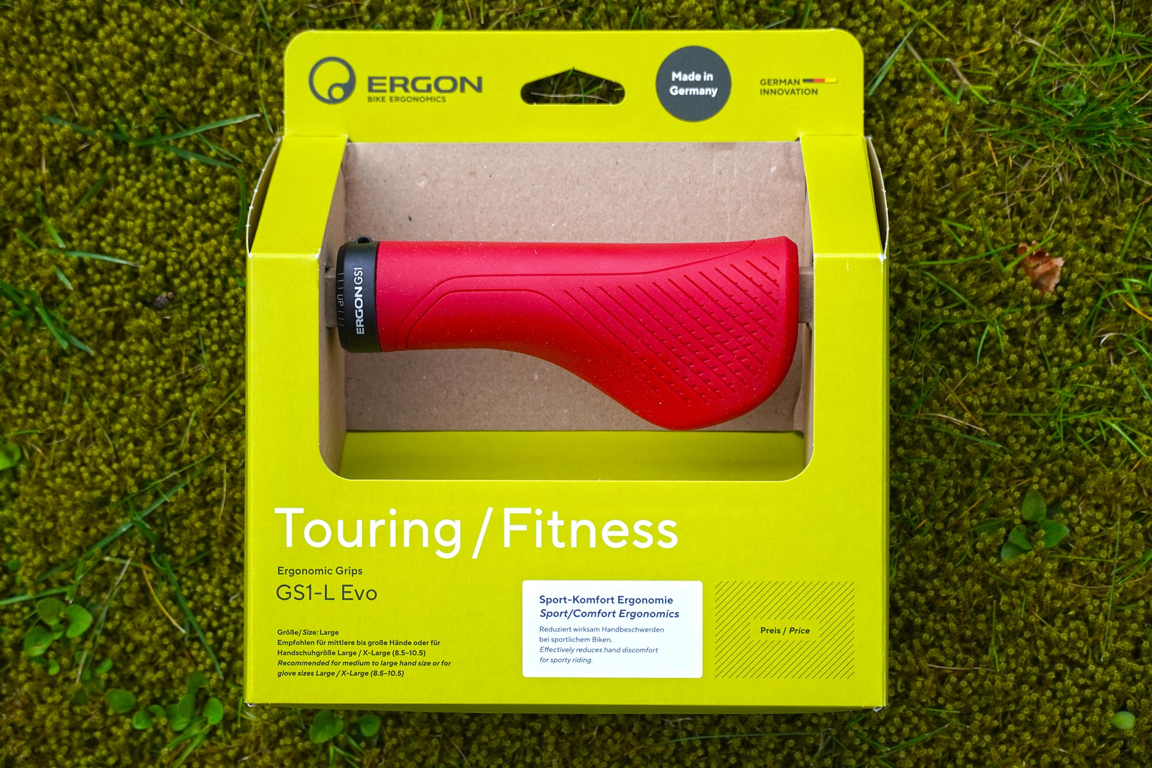
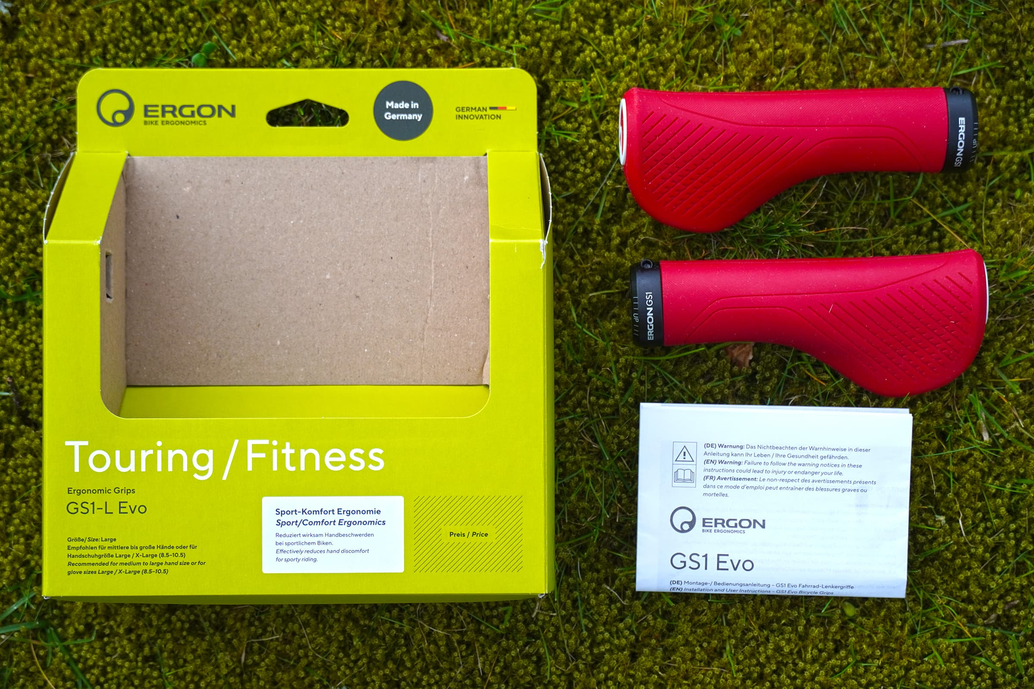
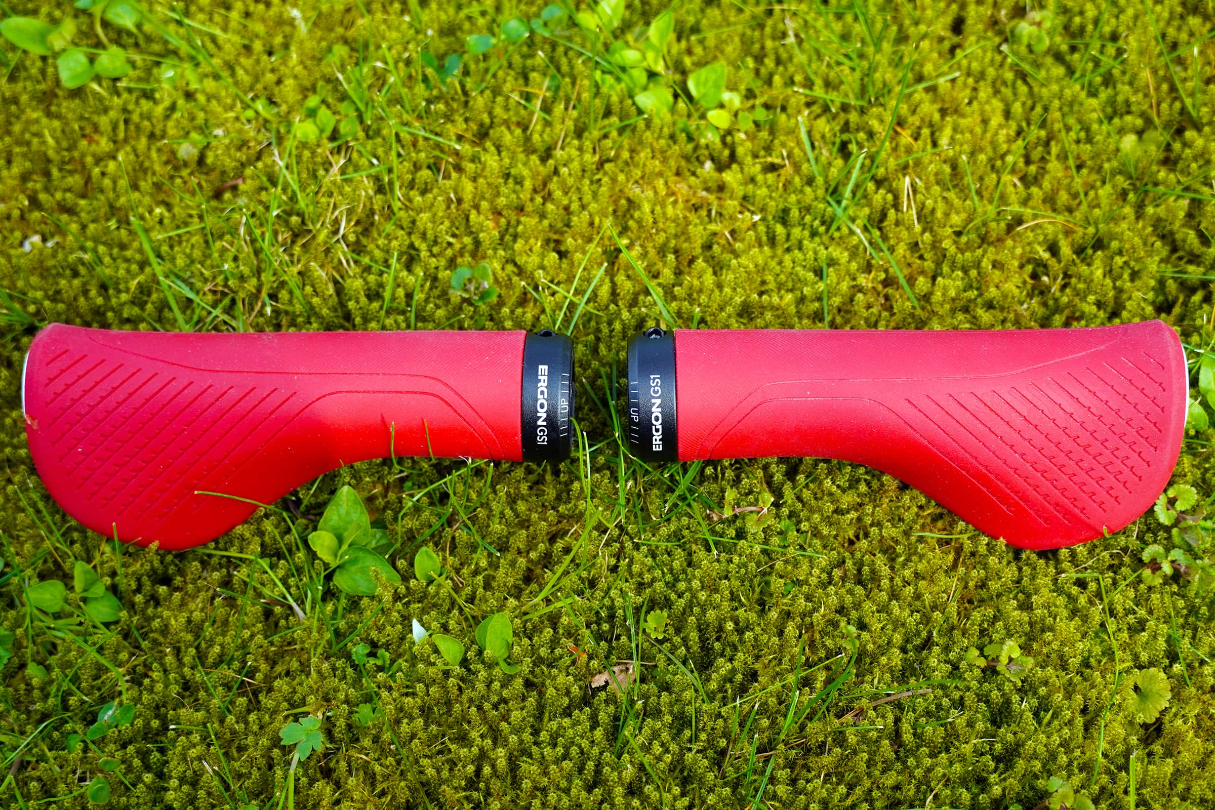
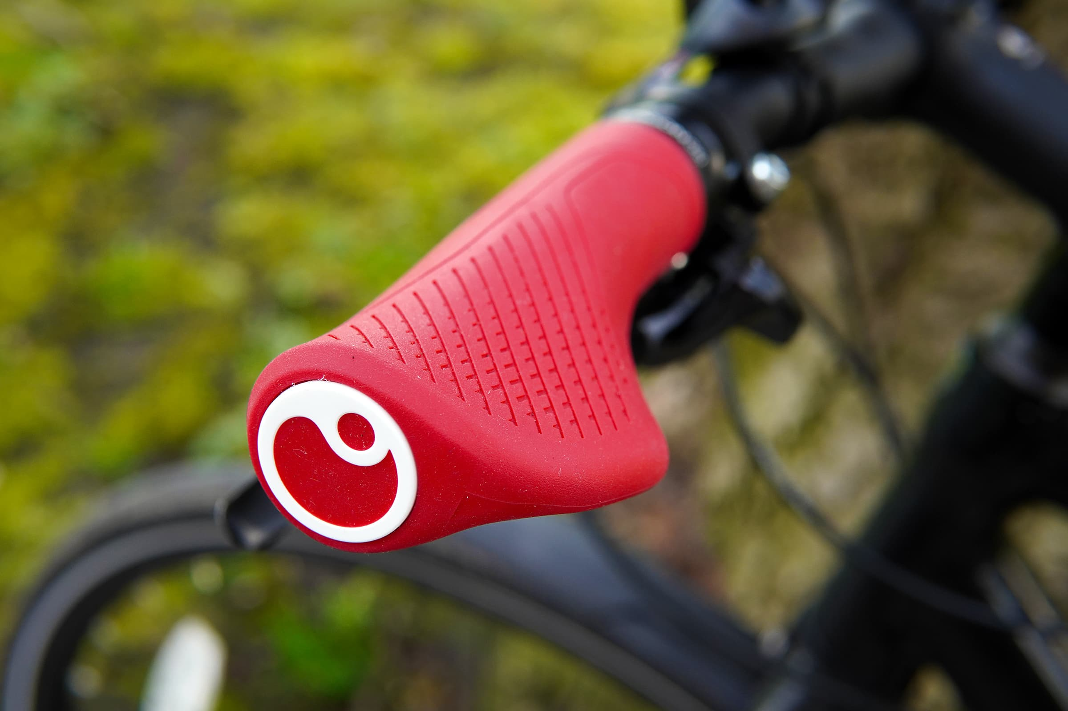

Fahrgefühl
Während der Testrunden haben uns die GS1 Evo in keiner Weise enttäuscht. Ist die richtige Neigung eingestellt, machen die Fahrradgriffe genau das, was sie sollen, nämlich die Kraft gleichmäßig auf die Auflageflächen verteilen. So hatten wir auch nach mehreren Stunden im Sattel keinerlei Beschwerden im Arm oder in den Händen. Dazu trägt ebenfalls der weiche, medizinische »Long-Life-Gummi-Compound« bei. Dieser Gummi ist an den Griffrändern etwas weicher, wodurch Druckpunkte vermieden werden, wie im Bereich zwischen den beiden Handballen. Das haben wir bei diversen anderen Griffen im Test festgestellt.
Schadstoffgeprüft und »Made in Germany«
Außerdem gefällt uns, dass dieser Gummi schadstoffgeprüft sowie antiallergisch ist und die Fahrradgriffe »Made in Germany« sind. Die Auflagefläche ist weder zu weich noch zu hart. Dadurch werden Stöße ausreichend absorbiert, ohne dabei ein schwammiges Gefühl unter der Hand zu haben. Die Fahrradgriffe vermitteln somit ein sicheres Fahrgefühl sowohl auf langen Trekkingtouren als auch auf einem MTB-Trail.
Wird es einmal anstrengend und die Hände feucht, kann man sich auf die Griffe – oder besser gesagt die Griffigkeit – verlassen. Sowohl mit als auch ohne Handschuhe bieten die GS1 Evo guten Halt und feuchte Hände rutschen nicht weg.
Letztlich bieten die Ergon GS1 Evo genau das, was man von ergonomischen Griffen erwartet. Sie beugen verlässlich Schmerzen und Taubheitsgefühle vor, vermitteln aber gleichzeitig ein sicheres Fahrgefühl und Kontrolle über das Bike. Somit können wir die Ergon GS1 Evo jedem empfehlen, der zuverlässige Fahrradgriffe benötigt, sei es für MTB-Touren oder Radreisen mit dem E-Bike.

Ergon GS1 Evo im Testspiegel
Bisher gibt es keine weiteren seriösen Testberichte zu unserem Favoriten. Auch die Stiftung Warentest hat bislang keine Fahrradgriffe getestet. Sollten interessante Testberichte erscheinen, tragen wir sie hier nach.

Alternativen
Auch gut

SQlab 702
Neben ihrem ergonomischen Design und den großen Auflageflächen inklusive leicht hochgezogener Ränder bestechen die SQlab 702 durch hohen Komfort.
30,99 €
33,99 €
35,90 €
Günstigster Gesamtpreis 35,90 €
37,07 €
37,95 €
Vollständiger Preisvergleich
Die SQlab 702 sind eine der komfortabelsten Fahrradgriffe im Test und für Trekking- oder Citytouren, Radreisen oder E-Bike-Touren geeignet, weniger jedoch für sportliche Fahrer. Dennoch sind die 702 hervorragende Fahrradgriffe und haben den Testsieg nur ganz knapp verpasst.
An der Verarbeitung gibt es nichts zu bemängeln, und auch ein unangenehmer Gummigeruch fällt hier nicht auf. Die Fahrradgriffe sind an den Seiten geschlossen und benötigen keine Endkappe. Somit ist im Lieferumfang zusätzlich nur noch eine kurze Anleitung enthalten.
Auch hier ist die Montage recht einfach. Die Griffe auf den gesäuberten Lenker stecken und die Schraube mit dem richtigen Drehmoment von fünf Newtonmeter anziehen, fertig!
Die SQlab 702 verfügt über eine sehr ausgeprägte Auflagefläche über den gesamten Ballenbereich des kleinen Fingers, der Daumenballen wird weniger gestützt. Die Auflagefläche ist anatomisch ideal auf die Form der Hände abgestimmt, vorausgesetzt man hat die richtige Größe gewählt. So ist nicht nur die Auflagefläche angepasst, sondern auch die leicht hochgezogenen Seitenränder sorgen für Komfort und Halt auf dem Griff.
Zur Auswahl stehen die Größen S bis L, wobei wir die Griffe in der Größe L getestet haben. Die genaue Ermittlung der Griffgröße kann auf der Homepage von SQlab nachgelesen werden.
1 von 7
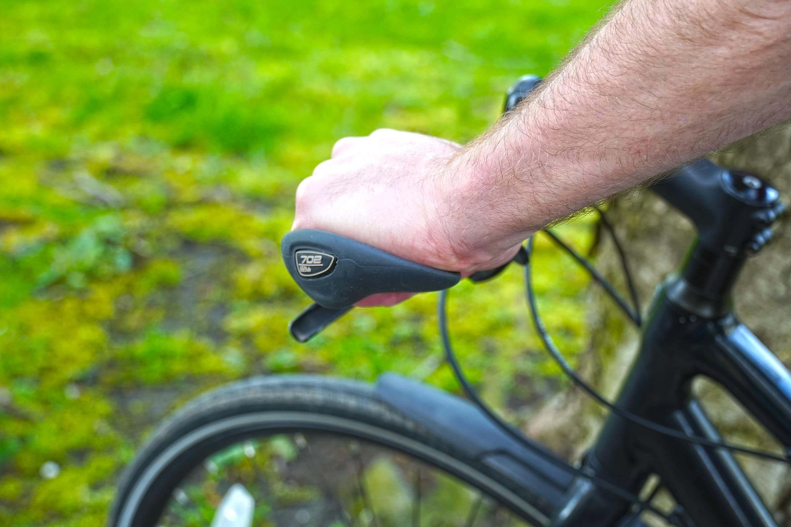
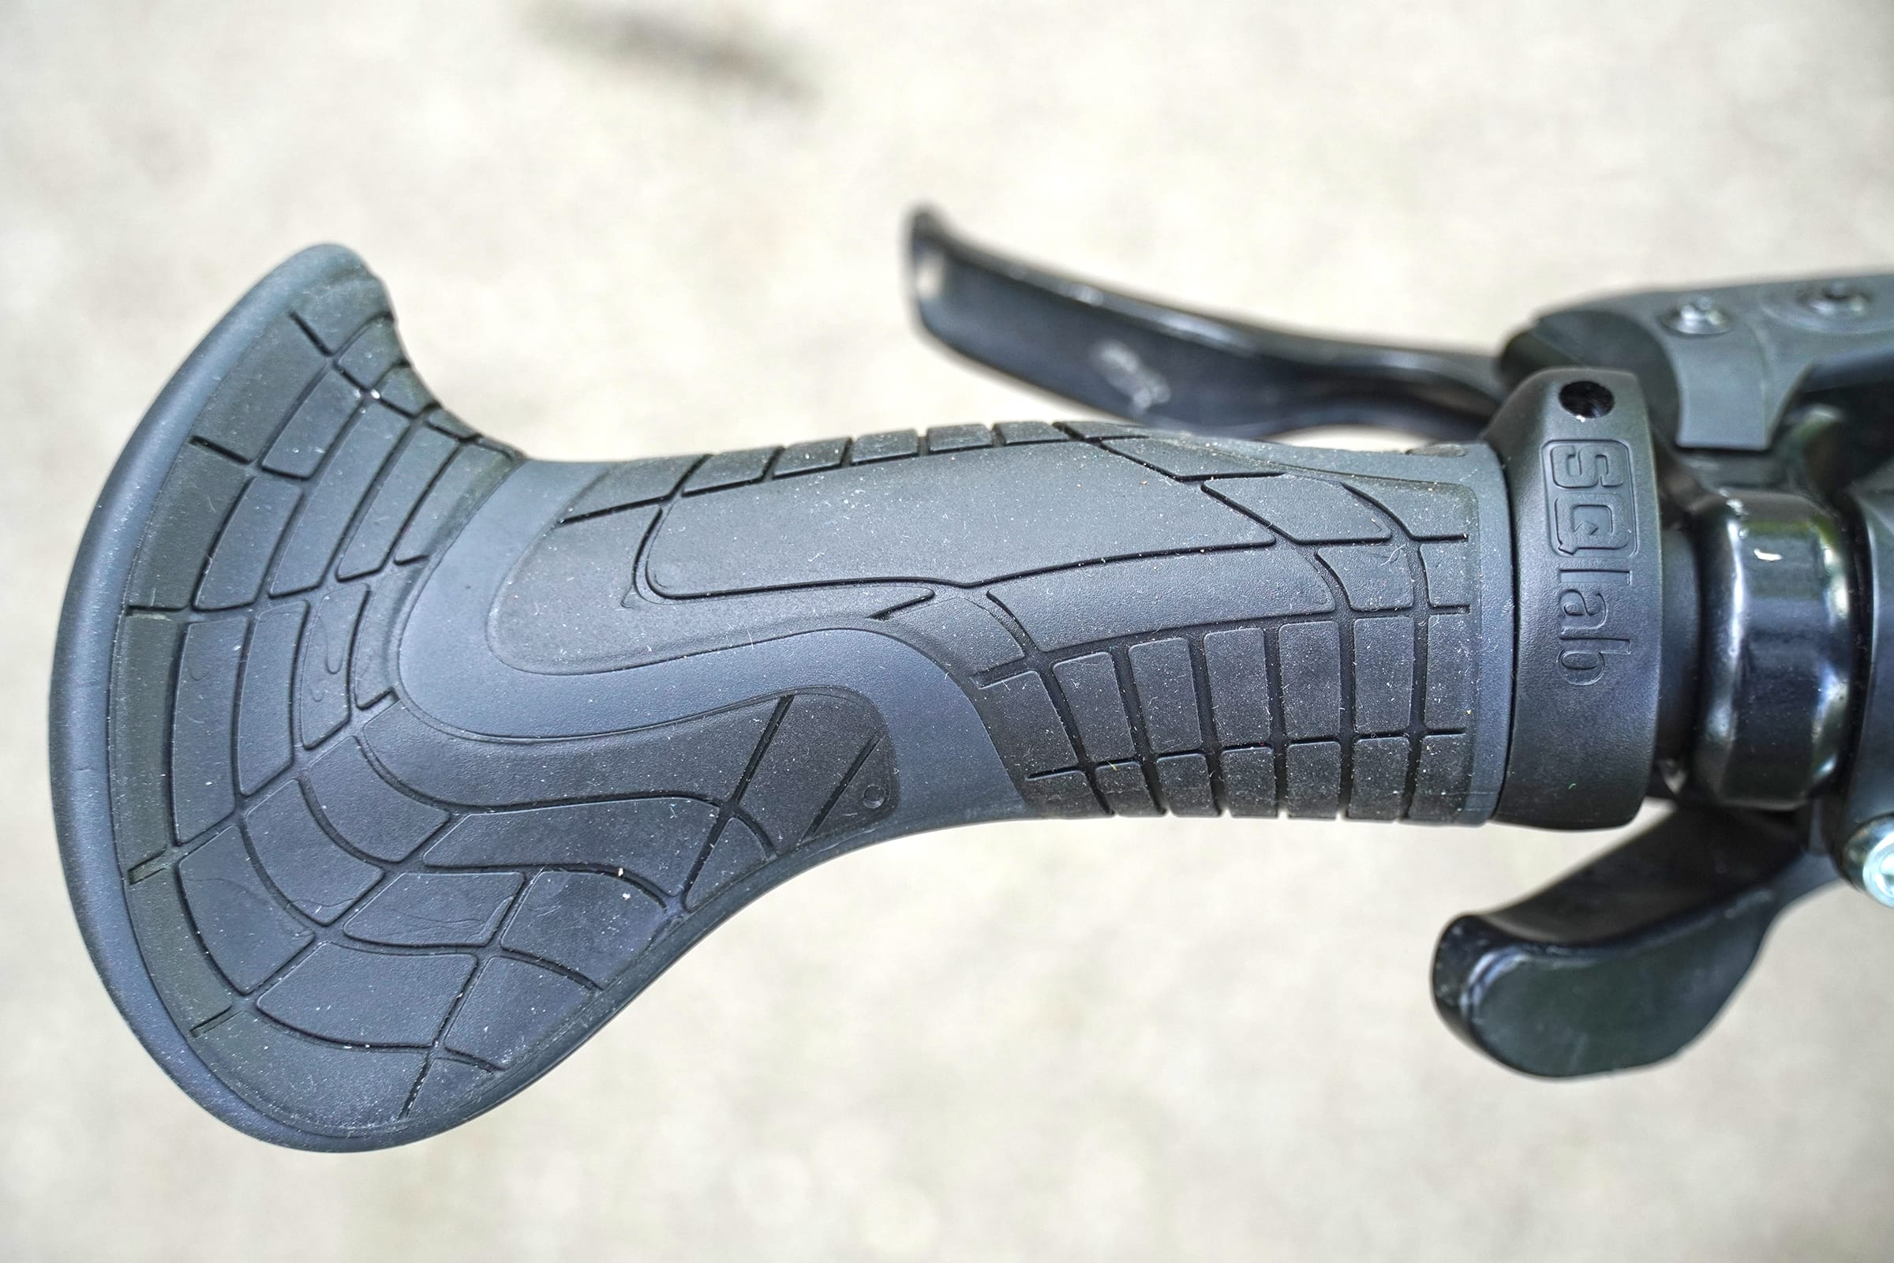
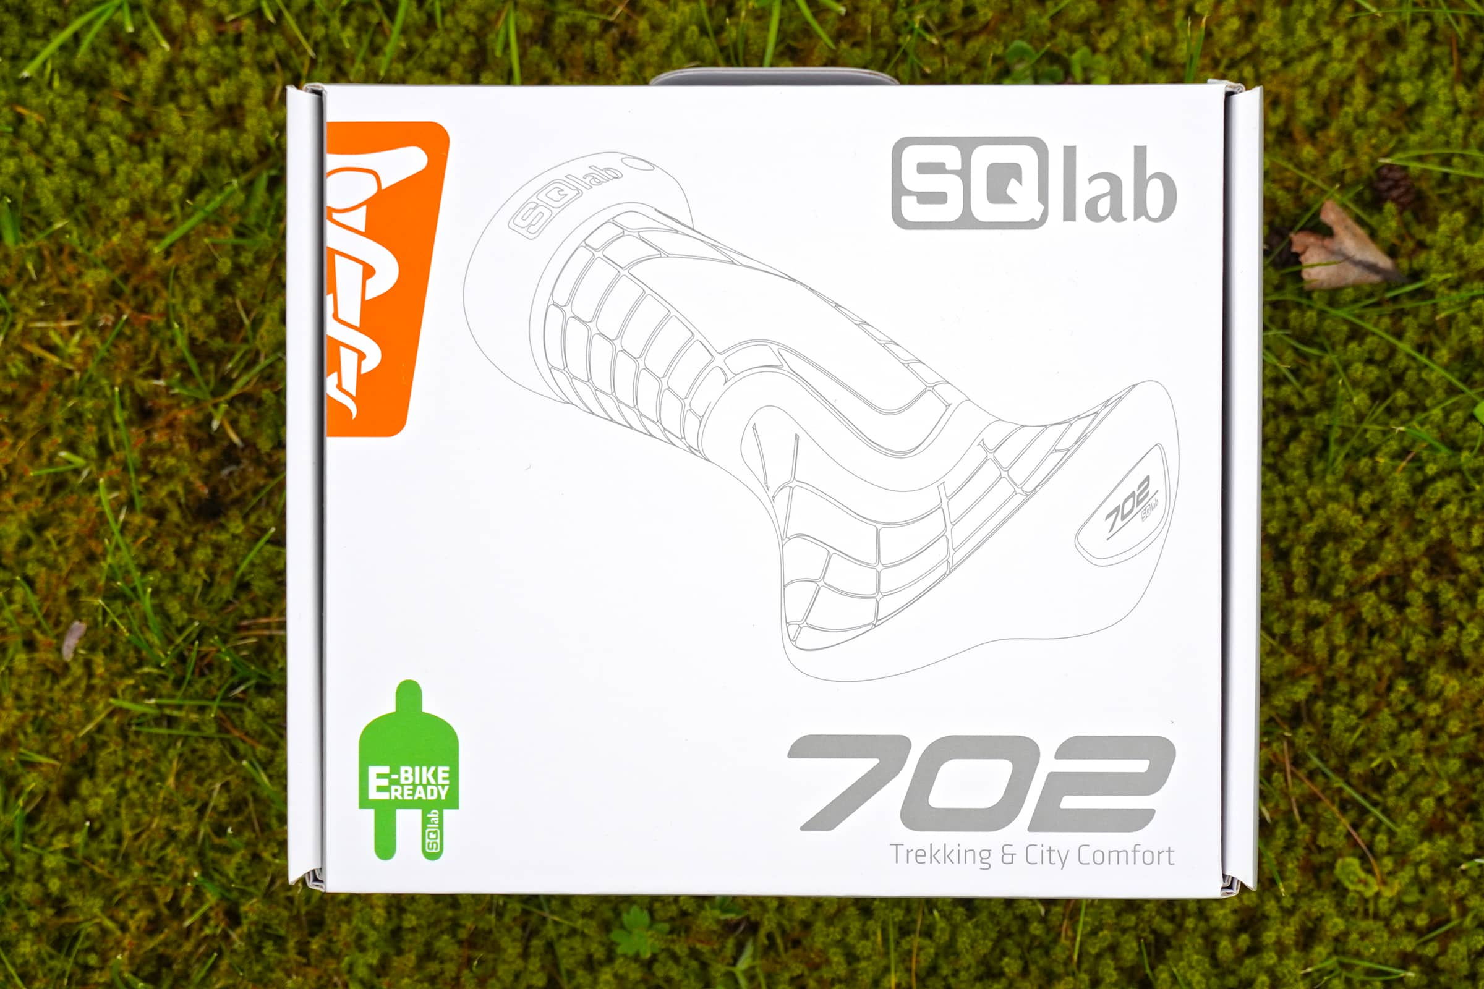
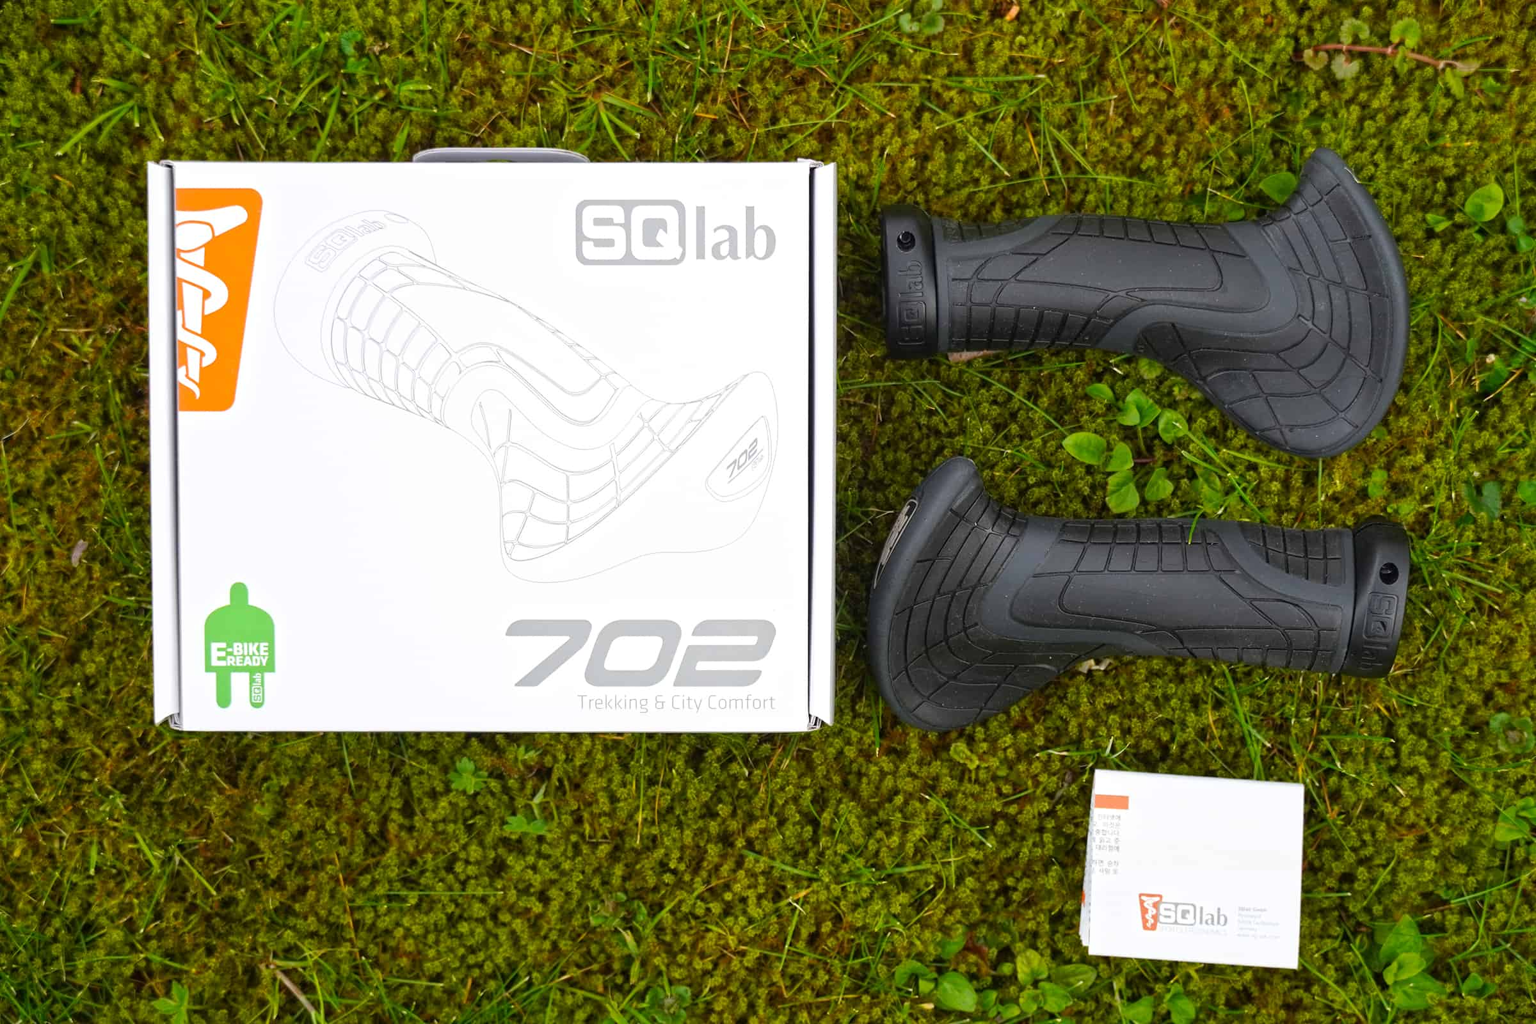
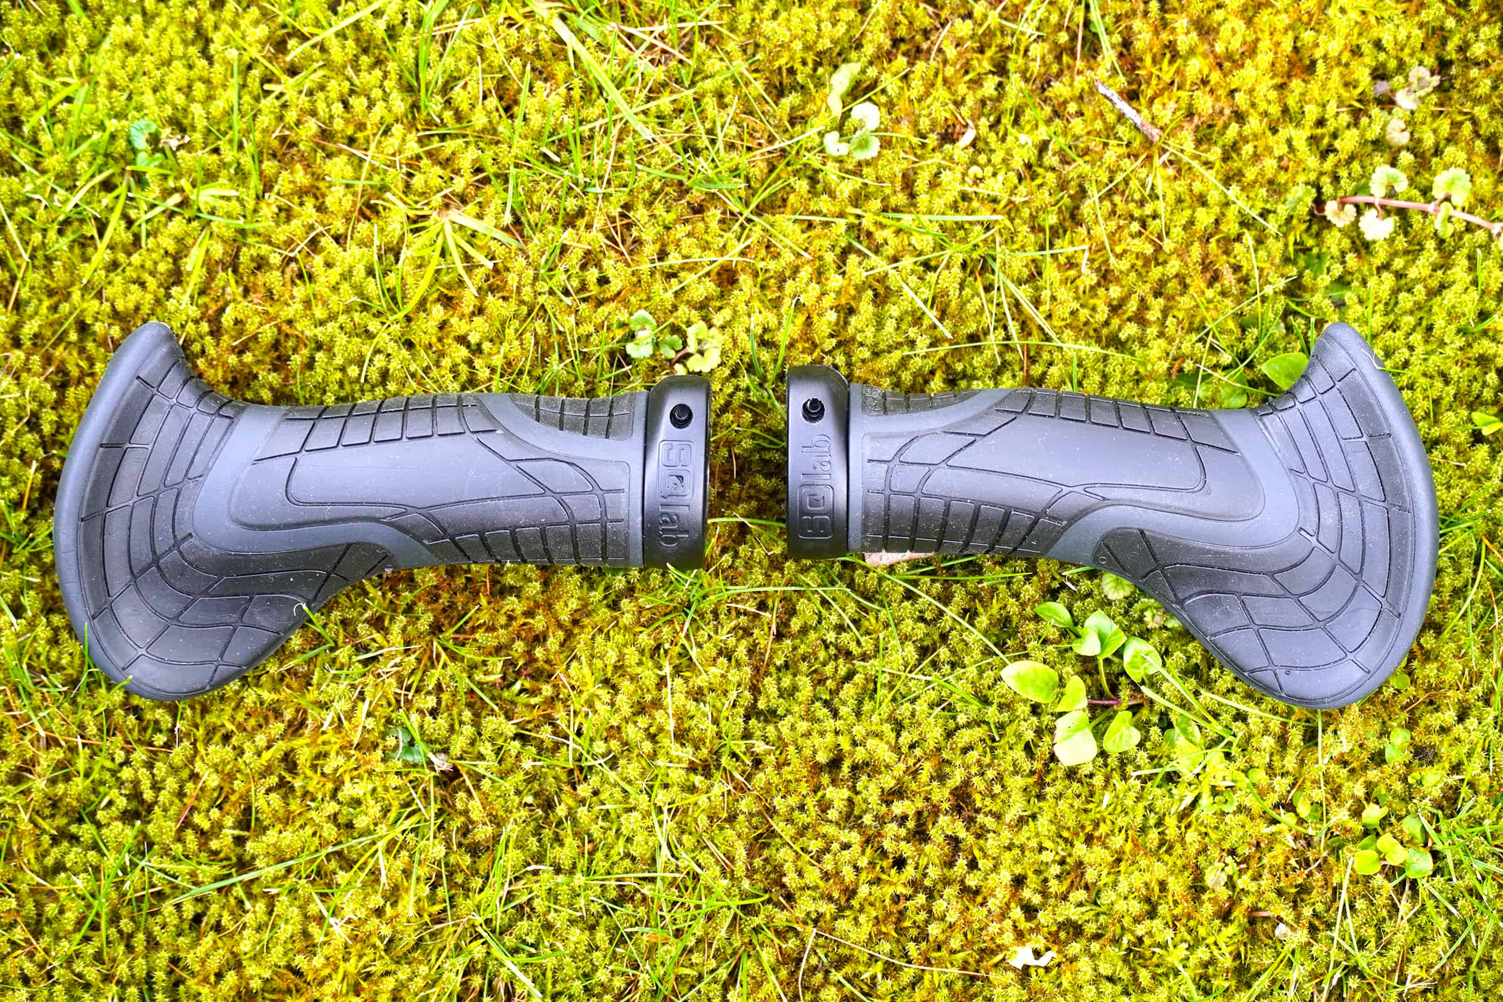
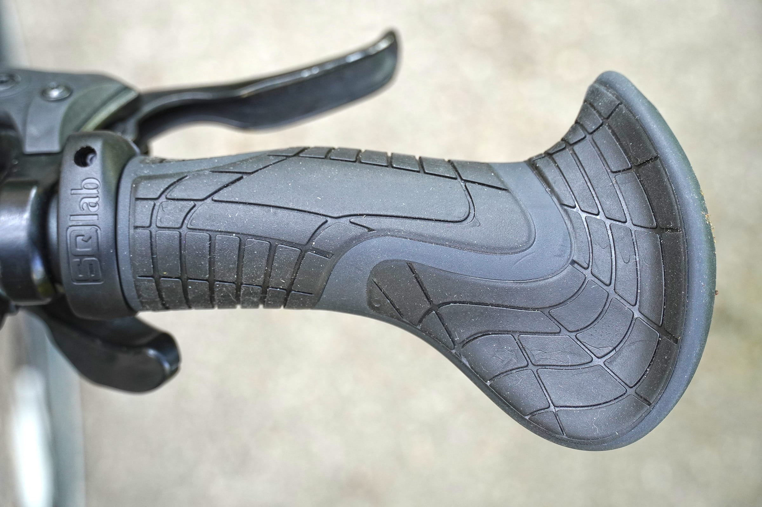
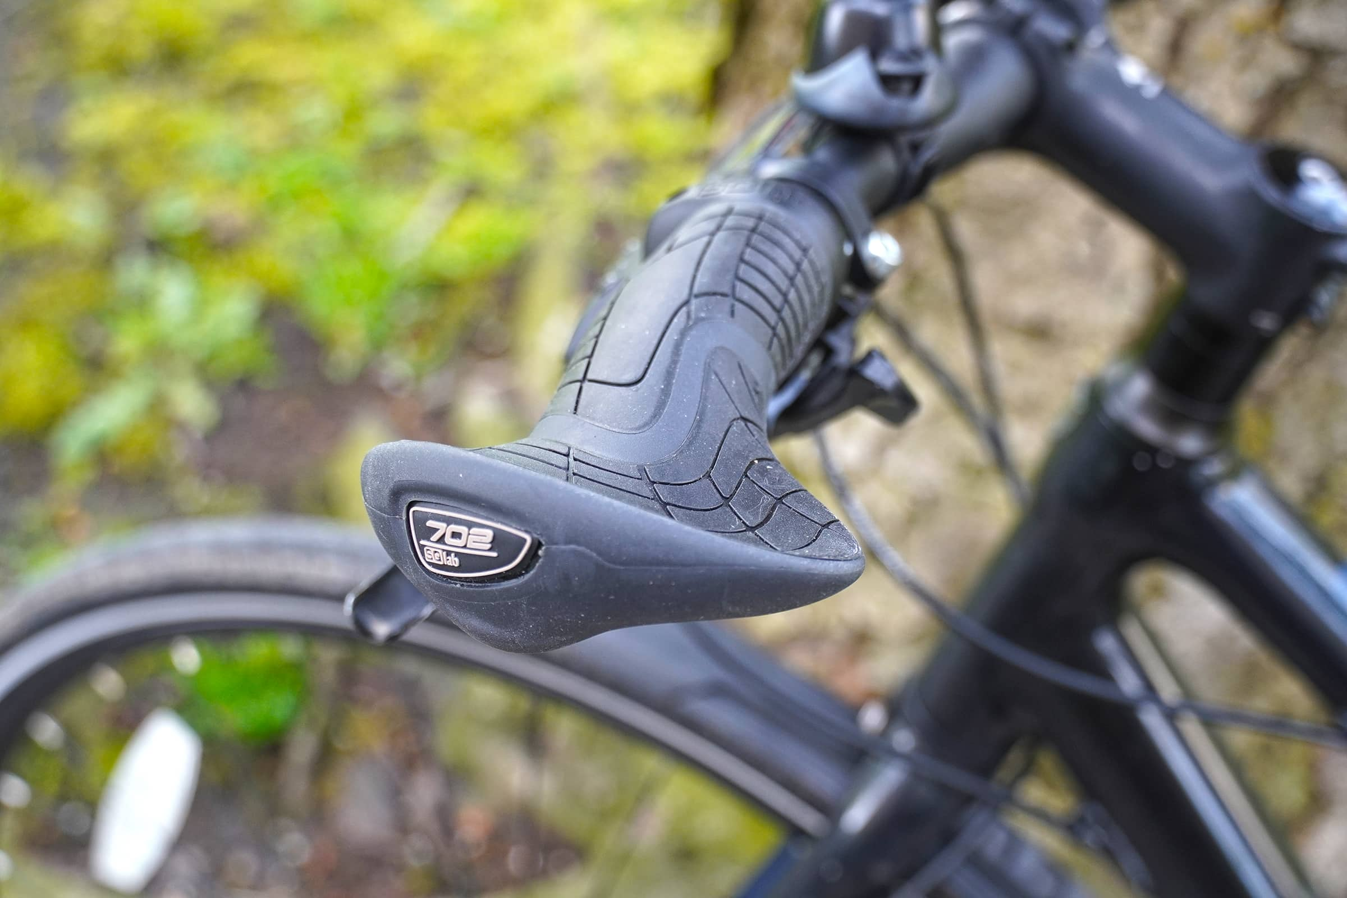
Die gesamte Auflagefläche ist weicher als der restliche Griff, wodurch Erschütterungen gedämpft werden und der Druck besser aufgenommen wird. Das alles sorgt für enormen Komfort. So hatten wir auch auf langen Touren keinerlei Probleme mit Schmerzen oder tauben Händen. Hier merkt man, dass SQlab alles unternommen hat, um die Nerven in Arm und Hand zu entlasten. Was den reinen Komfort angeht, ist der 702 klar der Gewinner.
Mit Handschuhen ist der Grip auf den Griffen sehr gut. Bei schwitzigen Händen sind die Fahrradgriffe jedoch leicht rutschig und man hat das Gefühl, dass die Hand über die Seiten hinweg rutscht. Die hochgezogenen Ränder verhindern das zwar, ein etwas unsicheres Fahrgefühl vermittelt es aber in gewissen Situationen dennoch, wobei das auch Meckern auf hohem Niveau ist.
Die stark ergonomische Form hat Vor- und Nachteile
Die stark ergonomische Form bringt jedoch auch kleine Nachteile mit sich. So ist der Griff speziell für lange Trekkingtouren geeignet und weniger für Mountainbike-Touren. Hier ist unser Testsieger etwas flexibler im Einsatzbereich. Auch das Gewicht ist mit 255 Gramm in Größe L sehr hoch. Letzteres ist vor allem für die Gramm-Jäger unter den Bikern störend. Bei E-Bikes fällt das natürlich nicht groß ins Gewicht.
Am Ende bekommt man mit den SQlab 702 herausragende und komfortable Fahrradgriffe für Trekking-Touren oder für mehrtägige Radreisen. Wer also viel Wert auf Komfort legt, wird mit dem SQlab 702 definitiv glücklich werden. Nur die erwähnten Kleinigkeiten wie die etwas rutschige Oberfläche in Verbindung mit feuchten Händen oder das hohe Gewicht kosten ihnen am Ende knapp den Testsieg. Eine leicht aufgeraute Oberfläche wäre hier vielleicht hilfreicher.
Besonders komfortabel

Ergon GT1
Die Ergon GT1 wirken auf den ersten Blick etwas ungewöhnlich, stellen sich dann aber als erstaunlich bequem heraus.
Günstigster Gesamtpreis 39,37 €
39,37 €
40,94 €
40,95 €
41,00 €
41,90 €
Vollständiger Preisvergleich
Die Ergon GT1 sind seit 2024 neu auf dem Markt. Sie wirken im ersten Moment etwas untypisch und fühlen sich auch so an. Nach kurzer Eingewöhnung sind sie dann aber erstaunlich komfortabel und vor allem für lange Touren oder für Radreisen geeignet. Aufgrund ihrer Form sind sie in ihrem Einsatzbereich allerdings etwas eingeschränkt.
Neben den beiden Lock-On-Griffen sind im Lieferumfang auch noch die entsprechenden Lenkerendkappen enthalten. Ergon hat die beiden Griffe als links und rechts markiert, um eine Fehlmontage auszuschließen, allerdings ist die Montage sehr einfach und selbsterklärend. Die GT1 werden bis zum Anschlag auf den gesäuberten Lenker gesteckt und die gewünschte Neigung der Auflagefläche wird eingestellt. Anschließend wird die Schraube der außen liegenden Schellen mit einem Drehmoment von vier Newtonmetern angezogen. Auf der Tour sollte final der Auflagewinkel eingestellt werden. Wir haben die Erfahrung gemacht, dass bei den GT1 dieser schnell gefunden wird.
Die GT1 besitzen gleich auf den ersten Blick zwei Besonderheiten: Zum einen ist die Auflagefläche für die Handballen sehr groß, zum anderen besitzen die Griffe in Daumenhöhe eine ca. 1,5 Zentimeter hohe Erhebung – zu der kommen wir später.
1 von 5
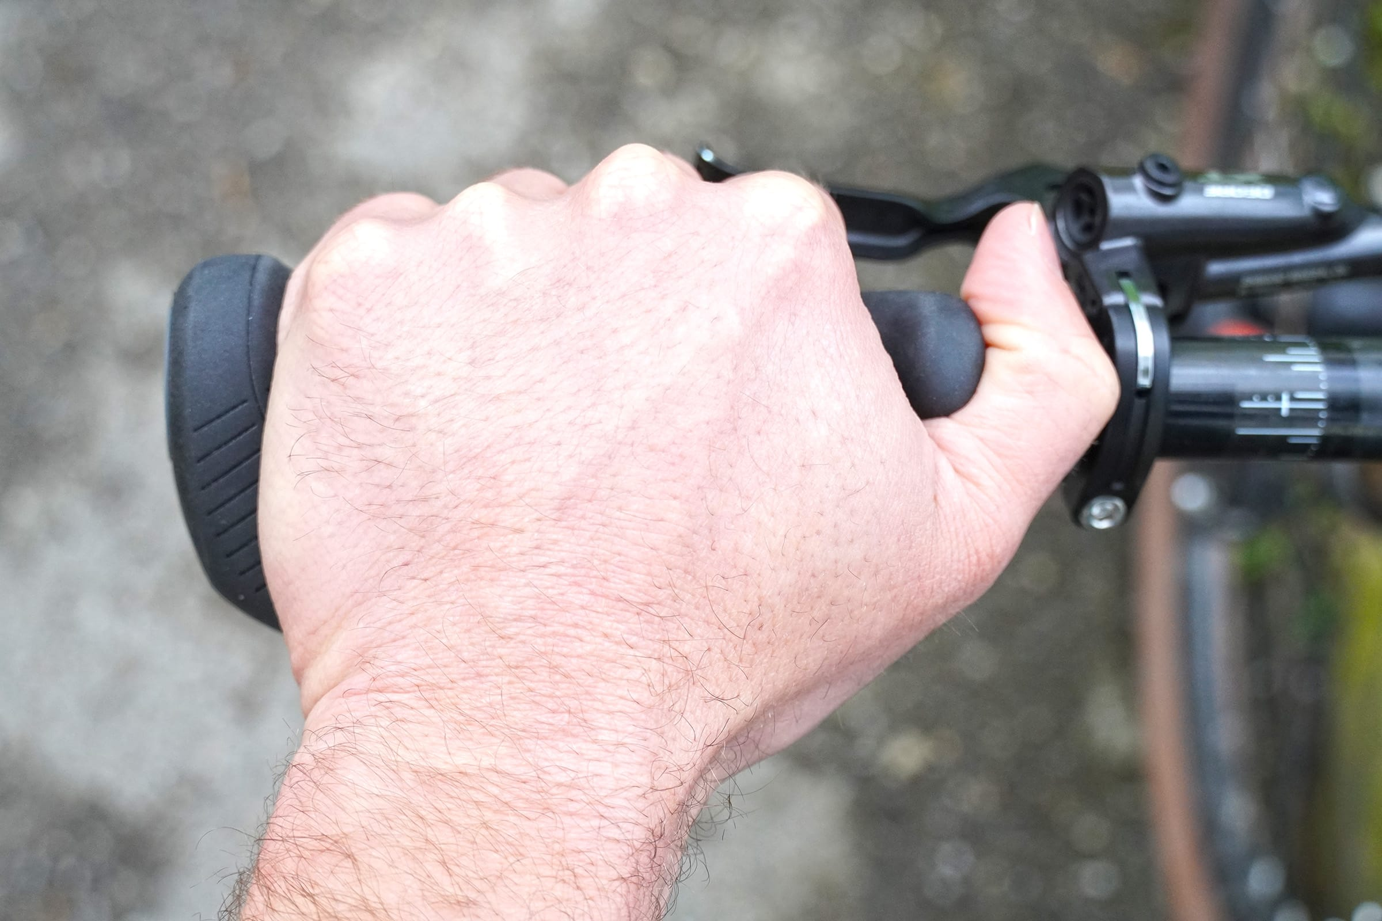
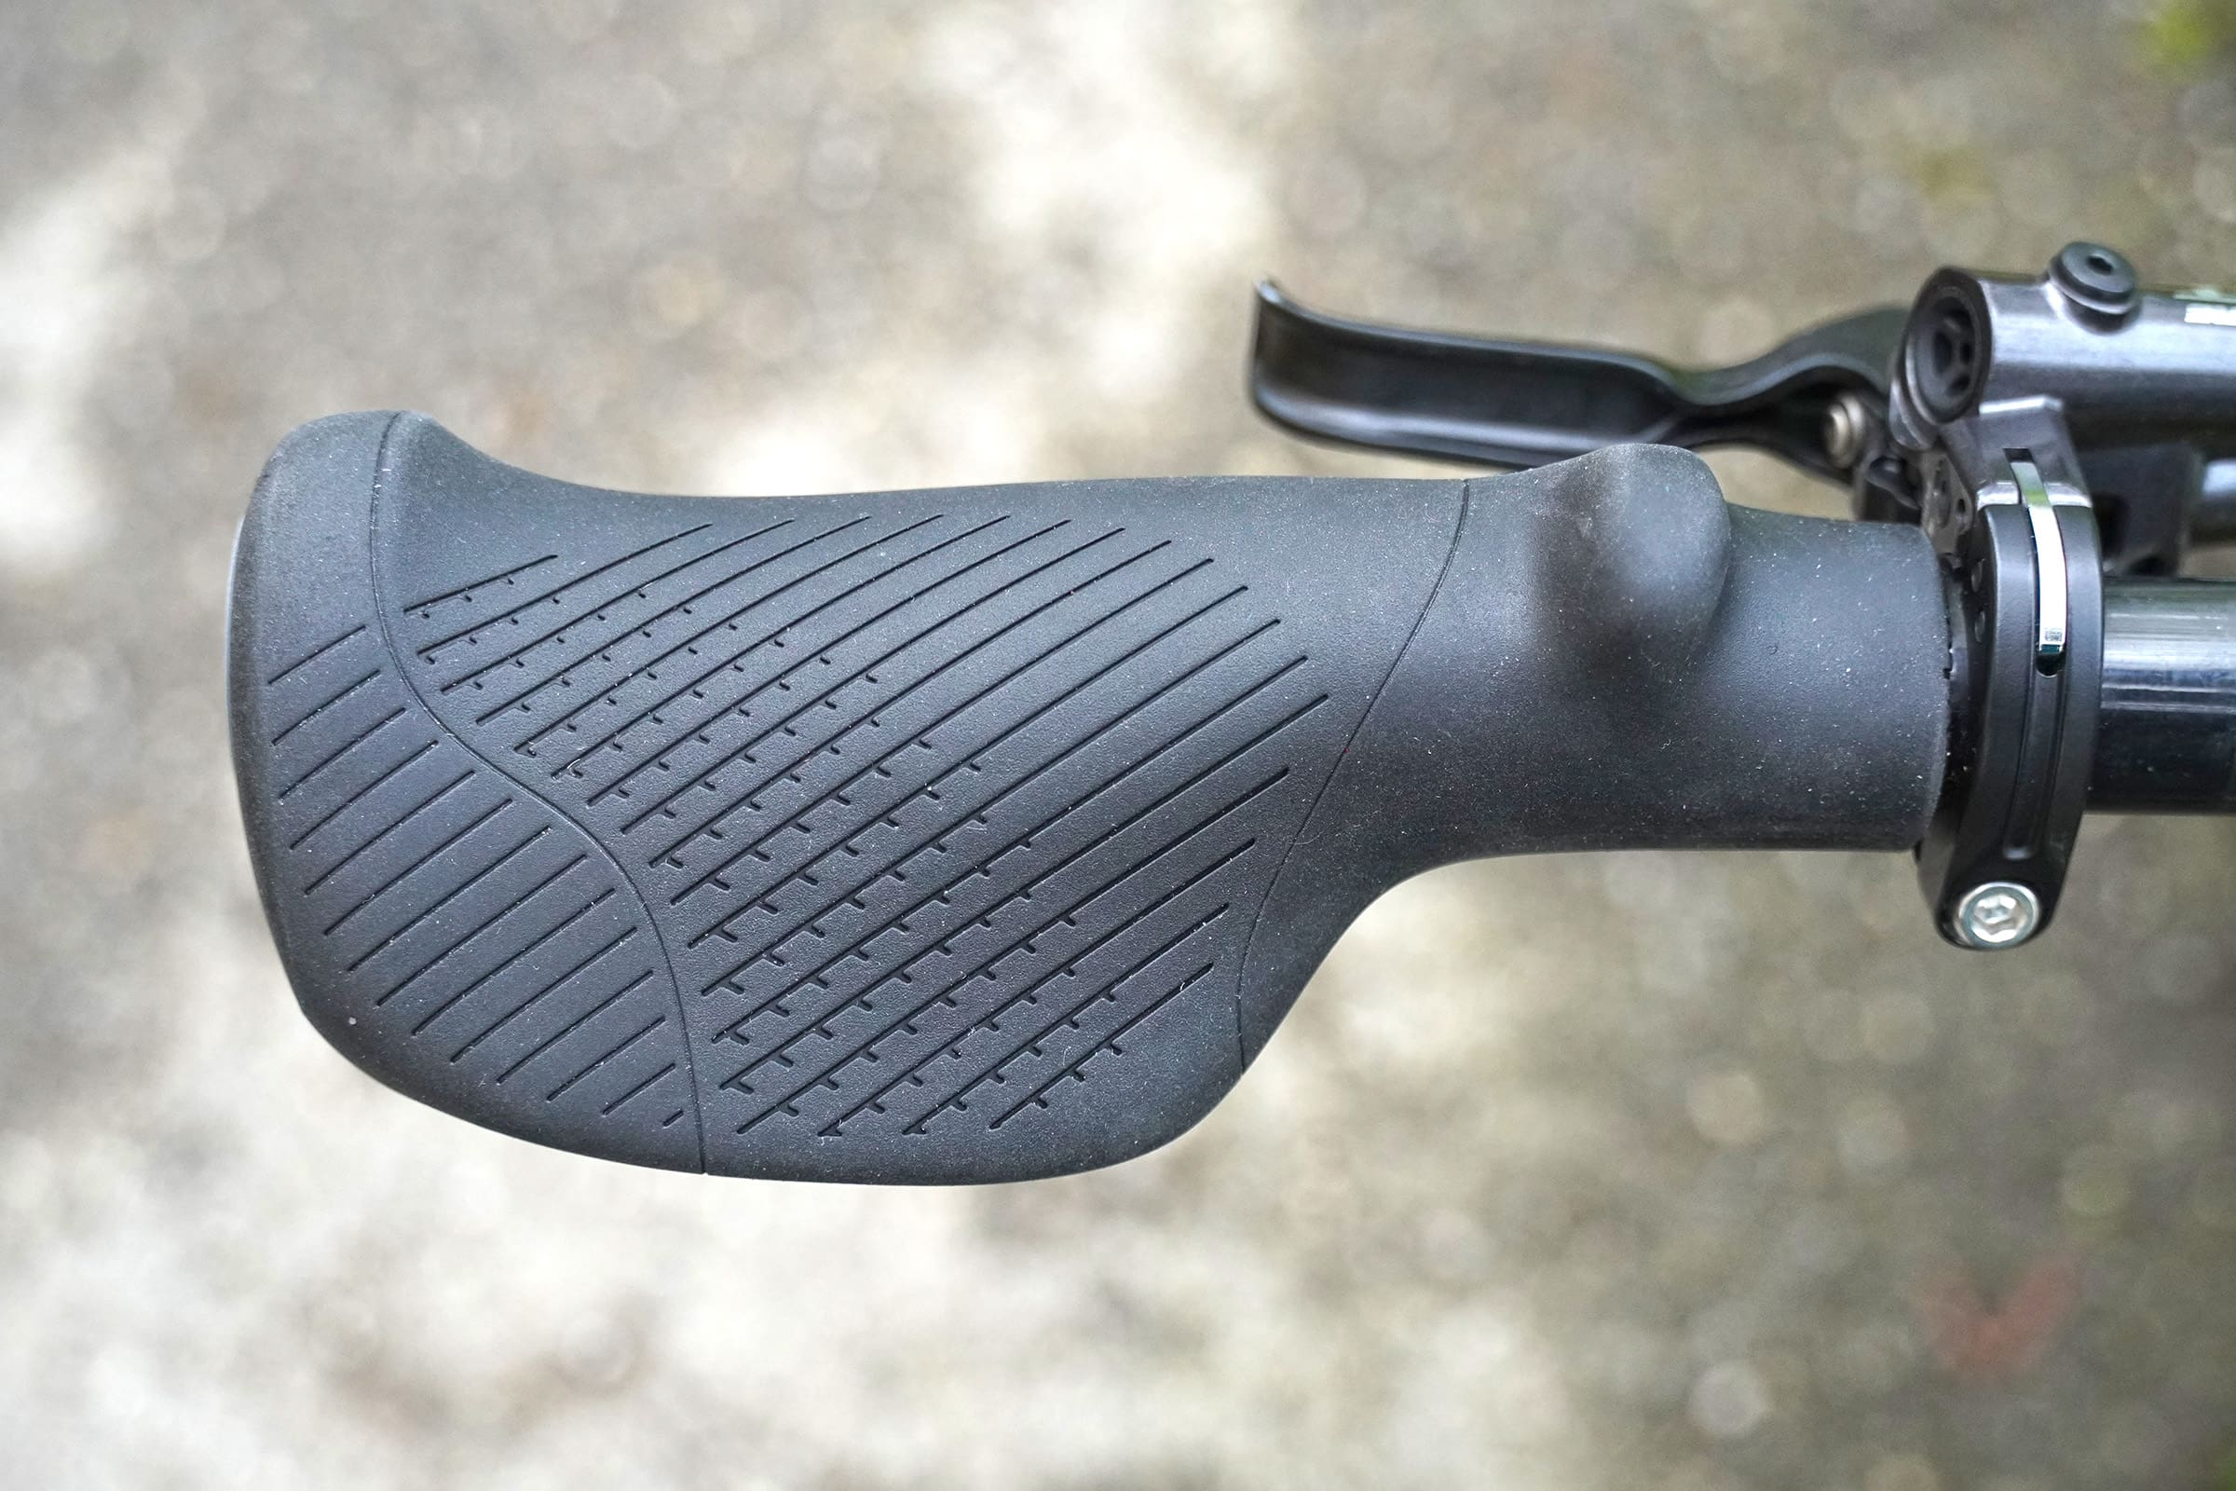
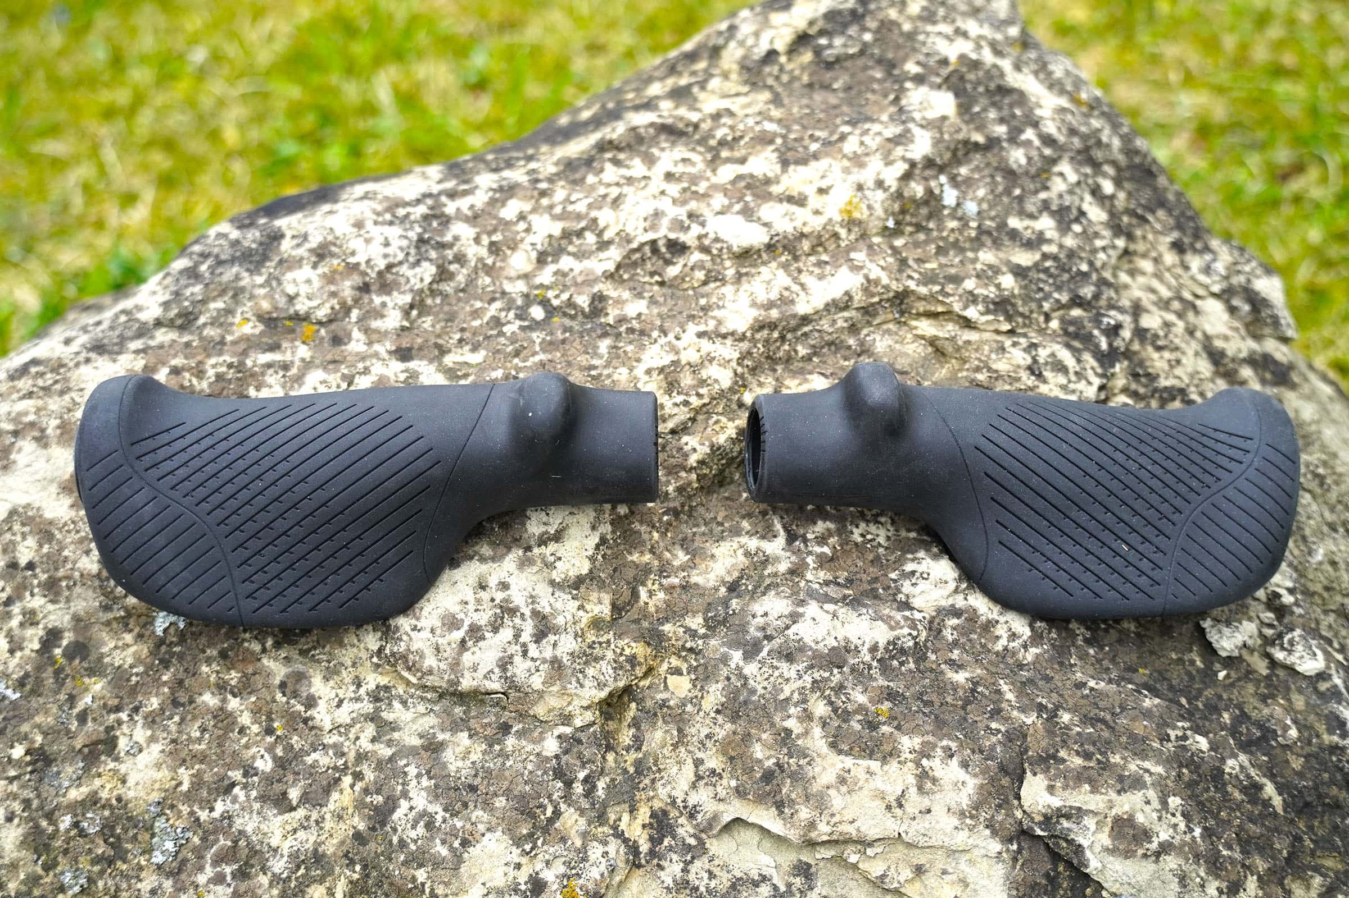
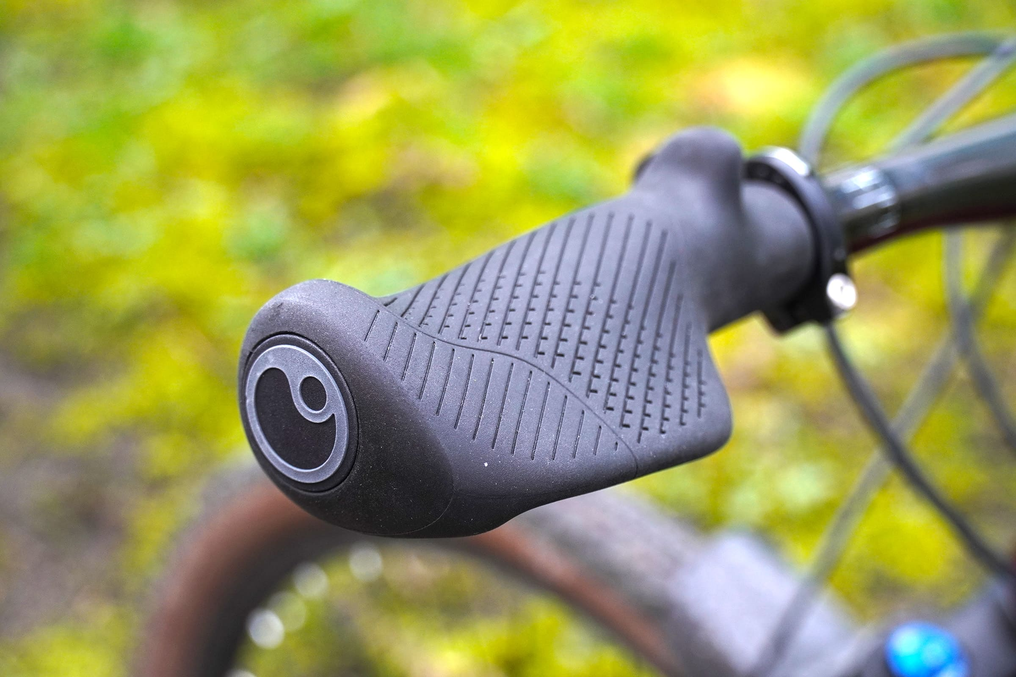
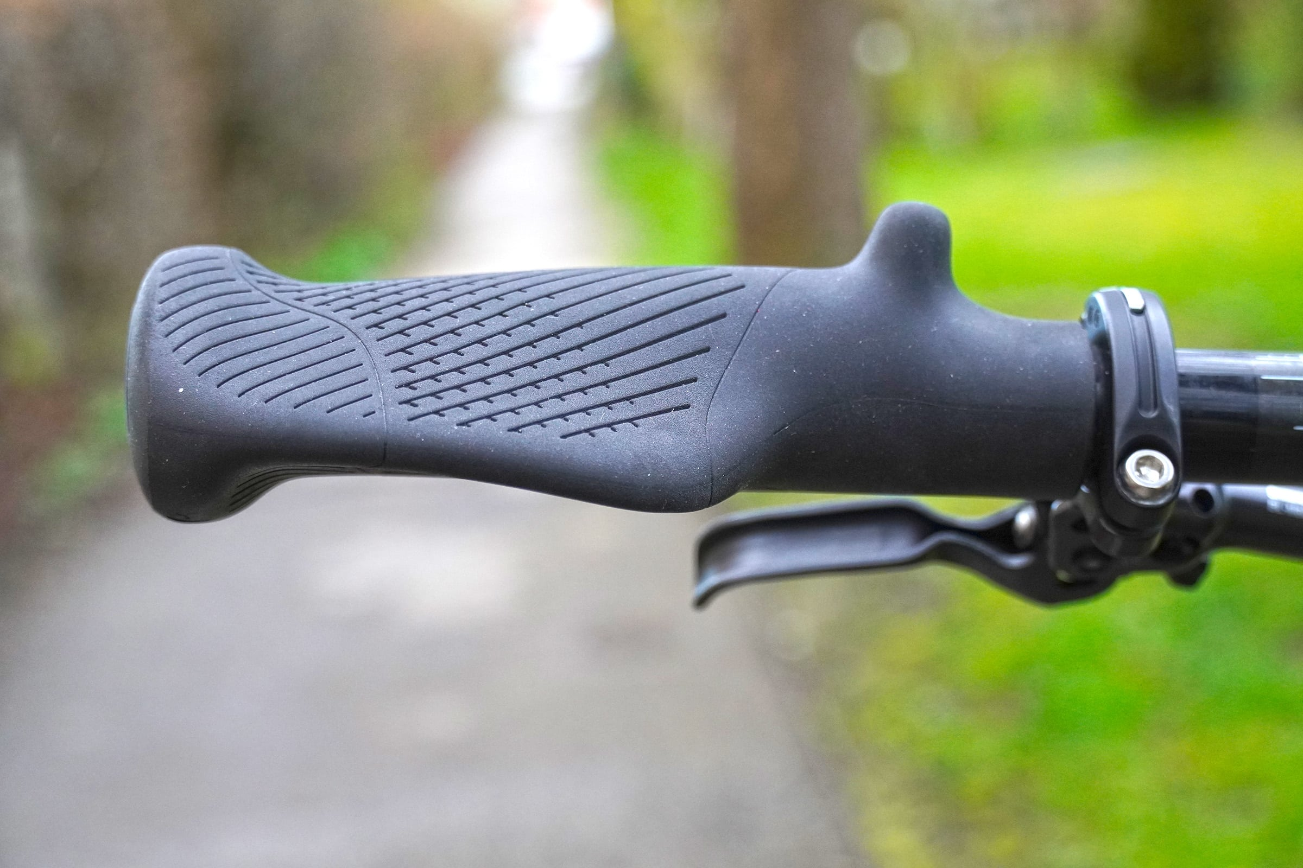
Typischerweise besitzen ergonomische Griffe eine verbreiterte Auflagefläche für den Handballen unterhalb des kleinen Fingers und des Ringfingers. Das ermöglicht eine maximale Entlastung des Handgelenkes, bietet zugleich aber auch noch maximale Kontrolle über das Bike in anspruchsvollem Gelände, da Mittel- und Zeigefinger die Griffe nahezu ganz umschließen können. Die Ergon GT1 besitzt zusätzlich eine breitere Auflagefläche, sodass die Handballen unterhalb der Daumen vollständig aufliegen. Gemeinsam mit der gut gedämpften Oberfläche verspricht das maximalen Komfort – auch bei sehr langen Touren, die ohne Handschuhe bestritten werden.
Tatsächlich war es so, dass bei unseren ausgedehnten Testrunden keinerlei Anzeichen von Druckstellen oder Ermüdungserscheinungen im Handgelenk auftraten. Der Nachteil des Designs ist allerdings, dass maximal noch die Zeigefinger die Griffe umschließen und diese in anspruchsvollen Passagen im Vergleich zu klassisch-ergonomischen Griffen nicht die notwendige Kontrolle bieten. An dieser Stelle sei allerdings kurz erwähnt, dass die Oberfläche auch bei erhöhter Feuchtigkeit und ohne Handschuhe ordentlich griffig war.
Das zweite Merkmal dieser Fahrradgriffe, die Erhöhung im Daumenbereich, wirkt zunächst ein wenig störend und erfordert etwas Eingewöhnungszeit, da sie die Daumen von den restlichen Fingern der Hände trennt. Mit etwas Zeit stellt man jedoch fest, dass so auch die Daumen eine maximal große Auflagefläche besitzen. Zudem können die Daumen um diese Erhöhung greifen. Gerade bei steileren Anstiegen war das sehr angenehm. Dennoch wären wir an dieser Stelle etwas glücklicher, wenn die Erhöhung näher an den restlichen Fingern läge, die Entfernung des Daumens von den restlichen Fingern ist so schon ziemlich groß. Generell sind mit den Ergon GT1 glücklicherweise diverse Griffpositionen möglich. Dadurch werden selbst Barends überflüssig.
Letztlich haben uns die Ergon GT1 sehr gut gefallen. Von den hier getesteten Griffen bieten sie den besten Komfort, vor allem während langer Touren oder Reisen. Wer auch bei korrekter Rahmengröße und Anpassung seines Rades unter tauben Händen leidet, sollte die GT1 einmal ausprobieren.

Außerdem getestet

Ergon GP4
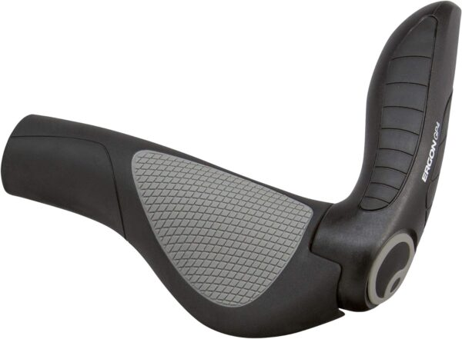
RABE Bike
50,90 €
51,99 €
Günstigster Gesamtpreis 53,44 €
53,45 €
55,43 €
55,90 €
Vollständiger Preisvergleich
Die Ergon GP4 sind altbekannte und bewährte ergonomische Griffe aus dem Hause Ergon. Der Griff beziehungsweise die Griffoberfläche ist nahezu identisch zu den hier ebenfalls getesteten Ergon GP1. Die GP4 besitzen zusätzlich noch unabhängig in der Neigung verstellbare Barends oder auch Lenkerhörnchen, wodurch die Handposition am Griff verändert werden kann. So eignen Sie sich vor allem für sehr lange Ausfahrten oder für das Radreisen auf nahezu allen Bikes. Im Vergleich zu unseren Testsiegern ist der Einsatzbereich jedoch begrenzt.
Im Lieferumfang sind neben den beiden gut verarbeiteten Griffen noch die Barends sowie die Lenkerendkappen enthalten. Eine kurze Anleitung ist natürlich ebenfalls in der Verpackung zu finden. Die grundlegende Montage ist sehr einfach. Die Lock-On-Griffe werden über den zunächst gesäuberten Lenker geschoben und die gewünschte Neigung der Auflagefläche sowie der Barends wird eingestellt. Anschließend wird die Schraube mit einem Drehmoment von sieben Newtonmetern angezogen. Wir empfehlen Ihnen, das notwendige Werkzeug während der ersten Ausfahrten mitzunehmen, um die Neigungen final einstellen zu können. Die höhere Flexibilität der Neigungseinstellungen untereinander ist definitiv sehr sinnvoll, erfordert aber etwas mehr Geduld.
Die GP4 besitzen im Vergleich zur Ergon GP1 eine nahezu identisch große Auflagefläche. Damit sind sie minimal größer als die GS1 Evo. Die Auflagefläche und die gute Dämpfung fangen Untergrundschläge gut auf und bieten maximale Unterstützung. Das beugt zuverlässig Schmerzen und Taubheitsgefühlen in den Handgelenken vor mit der Folge, dass wir im Rahmen unseres Praxistests keine unangenehmen Gefühle in den Händen verzeichnen können.
Durch die zusätzlich minimal gepolsterten Barends kann die Hand- bzw. Griffposition während der Tour schnell verändert werden – sehr angenehm, vor allem bei Anstiegen oder sehr langen Touren. Dies macht den Griff ein wenig komfortabler als im Fall der GP1. Positiv hervorzuheben ist weiterhin, dass der Winkel der Barends zum Vorbau hin nicht allzu flach ist. Der kleine Finger kann stets vollständig gestreckt werden. Durch die Barends wiegen die GP4 allerdings etwas mehr, was vor allem Leichtgewichts-Fans stören könnte. An einem Reiserad fällt dies aber nicht zu sehr ins Gewicht. Dennoch beschränken die etwas größeren Barends sowie die Auflagefläche den Verwendungsbereich der Griffe. Sehr sportliche Fahrer werden hier vielleicht nicht ganz glücklich werden.
Zusammengefasst handelt es sich bei den Ergon GP4 um sehr gute und komfortable Griffe mit in der Neigung unabhängig einstellbaren Barends. Dadurch machen sich die Griffe vor allem auf sehr langen Touren bezahlt und sorgen für ordentlichen Komfort, Grip – alles gute Voraussetzungen für eine entspannte Tour. Wir können die Ergon GP 4 durchaus empfehlen, lediglich der etwas begrenzte Einsatzbereich hat den begehrten Platz unter unseren Empfehlungen verwehrt.

Ergon GP1 Evo
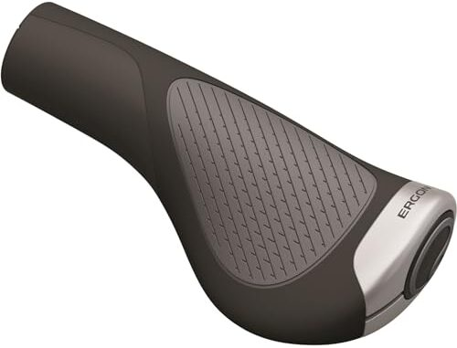
31,95 €
Günstigster Gesamtpreis 32,90 €
33,81 €
35,54 €
36,65 €
36,85 €
Vollständiger Preisvergleich
Die Ergon GP1 Evo sind klassische ergonomische Griffe aus dem Hause Ergon. Über die Jahre hinweg haben sie sich hauptsächlich bei langen Ausfahrten auf nahezu jedem Bike bewährt und überzeugen mit viel Komfort. Ebenso überzeugen sie durch eine im Vergleich zum Testsieger Ergon GS1 Evo minimal größere Auflagefläche. Das macht ihren Einsatzbereich aber auch etwas begrenzter.
Der Lieferumfang beinhaltet neben den beiden gut verarbeiteten Griffen noch die Lenkerendkappen und eine kurze Anleitung, die aber kaum benötigt wird. Die Montage ist sehr einfach. Über den zunächst gesäuberten Lenker werden die Lock-On-Griffe geschoben und die gewünschte Neigung eingestellt. Anschließend werden die unten liegenden Schrauben mit einem Drehmoment von drei Newtonmetern angezogen und die Endkappen in den Lenker gesteckt. Es empfiehlt sich, während der ersten Tour einen Innensechskantschlüssel mitzunehmen, um die Neigung der Griffe final einstellen zu können.
Im direkten Vergleich zu den Ergon GS1 Evo ist die Auflagefläche im Bereich der Handballen unterhalb des kleinen Fingers und des Ringfingers etwas größer. Das verschafft den Griffen etwas mehr Komfort, was sich bei uns vor allem auf sehr langen Touren bemerkbar gemacht hat. Ansonsten ist in Sachen Komfort kaum ein Unterschied zu spüren. Während man sich mit den GS1 Evo auf anspruchsvolleren Mountainbike-Trails allerdings noch sehr wohl gefühlt hat, vermitteln die GP1-L Evo keine maximale Kontrolle über das Bike. Dafür sind sie ehrlicherweise aber auch nicht gedacht. Das entspannte und ausgedehnte Touring ist eher ihr Metier, und hier machen sie auch eine gute Figur. Die Oberfläche der Griffe ist sowohl bei der Verwendung von Handschuhen als auch mit schwitzenden Händen meistens ausreichend griffig. Mit der Zeit werden sie aber allerdings leicht schmierig. Auch deswegen schrammen sie nur ganz knapp an einer offiziellen Empfehlung vorbei.
Mit den Ergon GP1 Evo erhalten Sie sehr gute Griffe, die Schmerzen und Taubheitsgefühlen in den Handgelenken vorbeugen und daher ideale Begleiter auf langen Touren sind. Wir können sie wärmstens empfehlen. Wer etwas mehr Kontrolle bei gleichzeitig hohem Komfort will, ist mit den GS1 Evo aber besser beraten. Wem daran gelegen ist, die Handposition am Griff verändern zu wollen, ist hingegen mit den nahezu baugleichen Ergon GP4 bestens bedient. Diese besitzen zusätzlich auch noch Barends.

Ritchey WCS Ergo
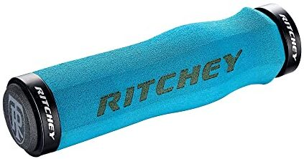
20,99 €
22,99 €
Günstigster Gesamtpreis 25,94 €
26,68 €
29,95 €
Die Ritchey WCS Ergo sind leicht ergonomische Fahrradgriffe aus Neopren und besonders für schnelle und sportliche Touren und Fahrer geeignet, die zudem Wert auf geringes Gewicht legen.
Neben den Griffen selbst sind die dazugehörigen Endkappen im Lieferumfang enthalten. Die Verarbeitung ist auf den ersten Blick hervorragend. Optisch gibt es weder am Griffbezug noch an den insgesamt vier Klemmschellen etwas zu bemängeln.
Die Montage ist sehr einfach und unkompliziert: einfach die Griffe so auf den Lenker stecken, dass der Ritchey-Schriftzug zu lesen ist, und die Schellen mit einem Innensechskantschlüssel festziehen. Gefallen hat uns, dass jeder Griff über zwei Schellen verfügt, wodurch die Fahrradgriffe sehr sicher am Lenker sitzen.
Die WCS Ergo verfügen über eine Verdickung des Neoprens im Bereich des Daumenballens, wodurch das Gewicht über eine etwas größere Fläche verteilt wird, was Ermüdung und Schmerzen in der Hand vorbeugen soll. Kurzzeitig funktioniert das sehr gut, greift man die Fahrradgriffe jedoch nur ein kleines Stück weiter innen, drücken die Verdickungen auf die Handinnenflächen, was schnell sehr unangenehm werden kann. Zudem sind die Griffe relativ hart, beziehungsweise der Neoprenbezug ist recht dünn. Für längere Touren hätte uns etwas dickeres Neopren gefallen.
Wirklich gestört hat uns jedoch, dass sich der Neoprenbezug auf dem Griffkörper selbst sehr leicht verdrehen lässt, was gerade bei technisch anspruchsvollen Touren unangenehm ist. Neopren als Material hat zwar den Vorteil, dass es den Schweiß von den Händen gut aufnimmt und man bei anstrengenden Touren auch ohne Handschuhe stets trockene Hände hat. Ein Nachteil des Materials ist aber, dass es Schmutz ansammelt und sich verfärbt. Bereits nach der ersten Runde hatte der blaue Testgriff unschöne Braunverfärbungen. Deshalb würden wir den Griff in Schwarz empfehlen.
Insgesamt ist der Ritchey WCS Ergo ein Griff für sportliche Touren und weniger für lange Radreisen. Wer aber einen leichten Neopren- oder Schaumstoff-Griff mit Klemmung sucht, wird mit diesem Griff vielleicht fündig. Dennoch hat der WCS Ergo seine Schwachstellen.

Ergotec Oslo
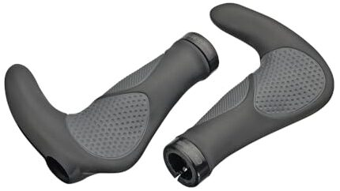
32,75 €
33,33 €
Günstigster Gesamtpreis 38,80 €
44,39 €
45,90 €
54,86 €
Vollständiger Preisvergleich
Die Ergotec Oslo sind ergonomische Griffe mit integrierten Barends und vor allem für City- und Trekking-Bikes geeignet. Leider bieten die Griffe nur mäßigen Komfort, keine Verstellmöglichkeiten der Barends und auch andere Details fallen etwas negativ auf. Interessant ist, dass die Ergotec Oslo bis auf minimale Details identisch zu den hier ebenfalls getesteten Aaron Fahrradgriffen mit Hörnchen sind. Sollte man einen Kauf in Betracht ziehen, dann würden wir die Preise der beiden Griffe vergleichen und die zum gegebenen Zeitpunkt günstigeren bestellen.
Die Montage der Griffe ist einfach. Diese werden auf den Lenker gesteckt und in der gewünschten Neigung fixiert. Hierzu werden zwei unterschiedlich große Innensechskantschrauben mit zwei und fünf Newtonmeter angezogen. Die Neigung der Barends kann nicht separat eingestellt werden, was nicht ganz so optimal ist. Die Ergotec Oslo machen ansonsten einen relativ hochwertigen Eindruck.
Im Bereich der äußeren Handballen besitzen die Griffe eine vergrößerte Auflagefläche, um die Gewichtskraft besser zu verteilen, um so den Druck zu verringern. Für etwas mehr Komfort sorgt eine zusätzlich eingearbeitete Gelpolsterung, die jedoch von einem breiten und harten Rahmen umgeben ist. Ist die Neigung nicht optimal eingestellt, liegt der Hauptdruckpunkt eben auf diesem breiten Rahmen, was mit der Zeit zu Schmerzen führen kann. Sind die Griffe jedoch gut eingestellt, sind sie recht komfortabel.
Im Übrigen unterscheiden sich die Aaron Fahrradgriffe hier nur in der Oberflächenstruktur zu den Ergotec Oslo, was den Hauptunterschied der beiden Griffe darstellt. Beide werden mit schwitzigen Händen rutschig.
Die Ergotec Oslo verfügen über ca. 55 Millimeter lange Barends, die leicht nach innen geneigt sind und über keine Dämpfung verfügen. Bei Bedarf kann man so die Handposition ändern. Besonders bei langen Touren oder steilen Uphills ist das von Vorteil. Ein Nachteil der nach innen geneigten und nicht verstellbaren Hörnchen ist, dass sie etwas die Bewegungsfreiheit des kleinen Fingers bei normaler Handposition einschränken. Eine etwas bessere Dämpfung wäre hier obendrein noch wünschenswert gewesen.
Am Ende bekommt man mit den Ergotec Oslo vernünftige Griffe mit Barends und etwas Komfort, die aber auch ihre Schwachpunkte haben. Sollte man einen Kauf in Erwägung ziehen, dann würden wir zuvor den Preis mit den Aaron Fahrradgriffen mit Hörnchen vergleichen und zu den günstigeren der beiden greifen. Die Griffe sind nahezu identisch.

Aaron Fahrradgriffe mit Hörnchen
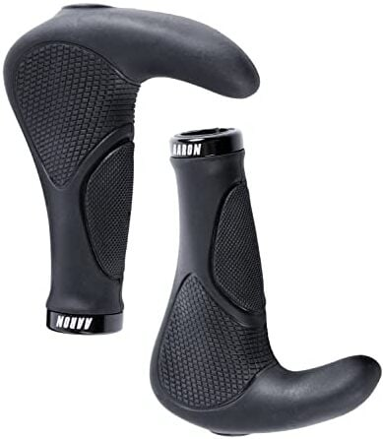
26,63 €
Die Aaron Fahrradgriffe mit Hörnchen sind ergonomische Griffe mit integrierten Barends und vor allem für City- und Trekking-Bikes geeignet. Leider bieten die Griffe nur mäßigen Komfort, keine Verstellmöglichkeiten der Barends und auch andere Details fallen etwas negativ auf. Interessant ist, dass die Aaron-Griffe bis auf minimale Details identisch zu den hier ebenfalls getesteten Ergotec Oslo sind. Sollte man einen Kauf in Betracht ziehen, dann würden wir die Preise der beiden Griffe vergleichen und die zum gegebenen Zeitpunkt günstigeren bestellen.
Die Montage ist einfach. Diese werden auf den Lenker gesteckt und in der gewünschten Neigung fixiert. Hierzu werden zwei unterschiedlich große Innensechskantschrauben mit zwei und fünf Newtonmeter angezogen. Die Neigung der Barends kann nicht separat eingestellt werden, was nicht ganz so optimal ist. Die Aaron Fahrradgriffe machen ansonsten einen relativ hochwertigen Eindruck.
Im Bereich der äußeren Handballen besitzen die Griffe eine vergrößerte Auflagefläche, um die Gewichtskraft besser zu verteilen, um so den Druck zu verringern. Für etwas mehr Komfort sorgt eine zusätzlich eingearbeitete Gelpolsterung, die jedoch von einem breiten und harten Rahmen umgeben ist. Ist die Neigung nicht optimal eingestellt, liegt der Hauptdruckpunkt eben auf diesem breiten Rahmen, was mit der Zeit zu Schmerzen führen kann. Sind die Griffe jedoch gut eingestellt, sind sie recht komfortabel. Mit schwitzigen Händen sind die Fahrradgriffe jedoch sehr rutschig.
Die Aaron Fahrradgriffe verfügen über ca. 55 Millimeter lange Barends, die leicht nach innen geneigt sind und über keine Dämpfung verfügen. Bei Bedarf kann eine andere Handposition eingenommen werden, was während langen Touren oder bei steilen Uphills durchaus vorteilhaft sein kann. Ein Nachteil der nach innen geneigten und nicht verstellbaren Hörnchen ist, dass sie etwas die Bewegungsfreiheit des kleinen Fingers bei normaler Handposition einschränken. Eine etwas bessere Dämpfung wäre hier obendrein noch wünschenswert gewesen.
Am Ende bekommt man mit den Aaron Fahrradgriffe mit Hörnchen vernünftige Griffe mit Barends und etwas Komfort, die aber auch ihre Schwachpunkte haben. Sollte man einen Kauf in Erwägung ziehen, dann würden wir zuvor den Preis mit den Ergotec Oslo vergleichen und zu den günstigeren der beiden greifen. Die Griffe sind nahezu identisch.

Matrix G44 Kork
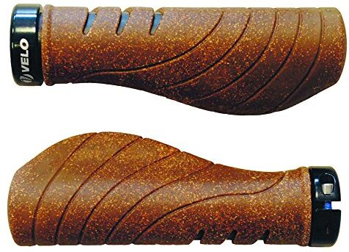
20,18 €
Die Matrix G44 Kork sind ergonomische Fahrradgriffe aus einem Gummi- und Korkgemisch. Die durchaus harten Griffe sollten unserer Meinung nach nur in Kombination mit Handschuhen gefahren werden.
Dadurch, dass die Endkappen an den Griffen integriert sind, ist im Lieferumfang nichts weiter enthalten. Eine kurze Montageanleitung befindet sich auf der Verpackung.
Die Verarbeitung ist gut und die Montage der Lock-On-Griffe ist sehr einfach. Einfach die Fahrradgriffe auf den Lenker aufstecken und die Schraube der Klemmschelle mit drei Newtonmeter anziehen. Zur finalen Einstellung der Neigung sollte hier entsprechendes Werkzeug zu den ersten Fahrten mitgenommen werden.
Die G44 besitzen eine vergrößerte Auflagefläche im Bereich der Handballen an der Handaußenseite. Diese soll das Gewicht auf eine größere Fläche verteilen, ähnlich wie beim Ergon GS1 Evo. Im ersten Moment nach dem Losfahren ist der Griff durchaus angenehm und stützt die Hände gut, jedoch sind die Griffe sehr hart. Dadurch ist so gut wie keine Dämpfung vorhanden. Auch der Druck auf gewisse Punkte der Hand, wie den Bereich zwischen den Handballen, ist bei diesem Griff eher groß. So ist der Griff bereits nach kurzer Zeit recht unangenehm und die Hände ermüden deutlich schneller. Bei feuchten Händen ist der Griff zudem rutschig.
In Kombination mit gepolsterten Radhandschuhen sind beide Probleme mehr oder weniger behoben und die G44 Griffe dann auch auf längeren Touren durchaus angenehm.
Letztlich empfehlen wir die Matrix G44 Fahrradgriffe nur in Kombination mit gepolsterten Handschuhen zu fahren, da sie ansonsten unangenehm hart und bei Nässe rutschig sind. Mit entsprechenden Radhandschuhen kann man sie aber durchaus auf längeren Touren wie Radreisen verwenden, aber auch auf kurzen und sportlichen Ausfahrten.

Aaron Ergonomic
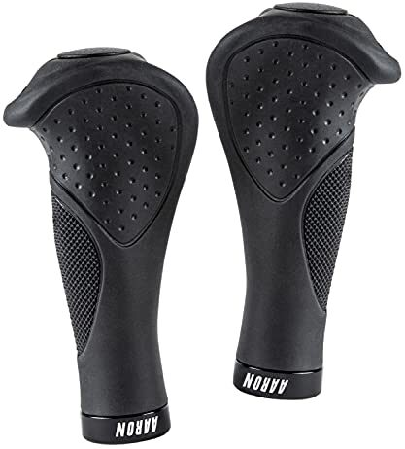
32,99 €
Die Aaron Ergonomic erinnern optisch an die SQlab 702, sind aber bei Weitem nicht so komfortabel. Daher eignen sie sich eher für kürzere Ausflüge mit dem City- oder Trekkingrad.
Im Lieferumfang sind eine kurze Montageanleitung sowie die entsprechenden Lenkerendkappen neben den beiden Fahrradgriffen zu finden. Die Verarbeitung ist gut und auch ein unangenehmer Gummi oder Lösungsmittelgeruch ist nicht feststellbar.
Zur Montage werden die Lock-On-Griffe auf den zuvor gesäuberten Lenker aufgeschoben und die zwei Innensechskantschrauben pro Griff mit zwei Newtonmetern festgezogen. Hier gefällt uns, dass die Fahrradgriffe an den Innen- und Außenseiten an den Lenker geklemmt werden, wodurch sie sicher am Lenker sitzen. Eine Mitnahme von Werkzeug während der ersten Tour empfiehlt sich auch hier, um die endgültige Neigung einstellen zu können.
Laut Hersteller sollen die Fahrradgriffe über eine Gel-Dämpfung verfügen. Offen gestanden können wir diese nicht finden, da die Auflagefläche nur mäßig gepolstert ist. Die Ränder der Aaron Ergonomic sind zudem sehr hart, was vor allem während einer längeren Tour nicht optimal ist. Hier entstehen unangenehme Druckpunkte zwischen den beiden Handballen. Auch ist die Oberfläche besonders bei feuchten Händen durchaus rutschig und man hat das Gefühl, dass die Hände zu den Seiten hinweg vom Griff rutschen. Dies ist deutlich ausgeprägter als bei den SQlab-Griffen.
Letztlich können wir die Aaron Ergonomic eher für kurze Ausflüge mit dem City- oder Tourenbike empfehlen, da sie bei längeren Touren auch mal unangenehm werden können. Zudem sind sie mit 225 Gramm recht schwer. Taube oder schmerzende Finger oder Handgelenke hatten wir mit diesen Griffen jedoch nicht.

Revolute Grip-C
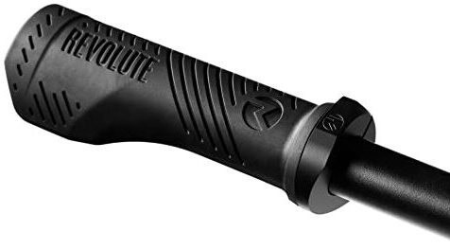
39,00 €
Die Revolute Grip-C sind ergonomische Fahrradgriffe hergestellt in Deutschland. Aufgrund der nicht ganz so stark ausgeprägten Auflagefläche sind die Griffe für viele Raddisziplinen geeignet. An manchen Stellen sind die Griffe jedoch noch verbesserungswürdig, vor allem wenn man den aufgerufenen Preis betrachtet.
Der Lieferumfang beinhaltet neben den beiden Lock-On-Griffen noch eine kurze Montageanleitung sowie einen Innensechskantschlüssel. Die Verarbeitung ist sehr hochwertig, und der verwendete Gummi geruchsneutral. Laut Hersteller sind alle Teile möglichst nachhaltig hergestellt, und für den persönlichen Touch ist die Aluminiumschelle in diversen Farben erhältlich.
Die Montage ist wie bei den anderen ergonomischen Griffen sehr einfach. Den Griff auf den gesäuberten Lenker schieben, die gewünschte Neigung einstellen und mit dem nötigen Drehmoment von drei Newtonmeter anziehen. Auch hier kann es sein, dass während der ersten Fahrt die Neigung nachgebessert werden muss.
Die Auflagefläche ist weniger stark ausgeprägt als bei unserem Testsieger und auch deutlich härter. So werden die Fahrradgriffe auf längeren Touren schon mal etwas unangenehm, Schmerzen oder taube Finger verspürten wir jedoch nicht. Die harten Auflageflächen dämpfen kaum und die eckige Form der Griffe drückte bei uns genau auf die Punkte zwischen den beiden Handballen. Hier würden wir empfehlen, die Grip-C nur mit gepolsterten Handschuhen zu verwenden. Zudem wäre es sinnvoll, wenn der Hersteller den Griff in unterschiedlichen Größen anbieten würde. In der bestehenden Einheitsgröße würden wir die Griffe für eher kleinere Hände empfehlen.
Ansonsten ist der Grip recht gut, auch bei leicht schwitzigen Händen. Was wir nicht ganz nachvollziehen können, sind die sehr großen und wuchtig wirkenden Aluminiumschellen. Optisch sind diese für den ein oder anderen Biker bestimmt reizvoll, sie machen die 194 Gramm schweren Griffe allerdings nur unnötig schwer.
Am Ende sind die Revolute Grip-C aufgrund der Härte und der nur leicht ausgeprägten ergonomischen Form eher weniger für lange Touren oder für das Radreisen geeignet. Wir würden sie eher auf ein Mountainbike montieren, da hier die harten Griffe Kontrolle über das Bike vermitteln. Auf einem anspruchsvolleren Trail haben sie uns wiederum sehr gut gefallen. Schön wäre es, wenn die Griffe etwas leichter und in unterschiedlichen Größen verfügbar wären, gerade in Hinblick auf den doch recht hohen Preis.

Alphatrail Alex
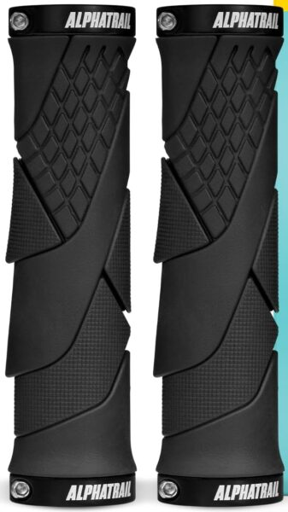
Für dieses Produkt sind aktuell keine Angebote verfügbar.
Die Alphatrail Alex sind klassisch runde Lock-On-Griffe mit Dopelklemmung, aber ohne nennenswerten Komfort. Daher sollten sie nur in Kombination mit gepolsterten Radhandschuhen gefahren werden. Dann bieten sie aber sicheren Halt.
Im Lieferumfang sind die beiden Griffe mit den entsprechenden Lenkerendkappen enthalten. Die Montage ist sehr einfach. Die Griffe werden auf den zuvor gesäuberten Lenker aufgesteckt und die insgesamt vier Aluminiumschellen mit einem Innensechskantschlüssel angezogen. Anschließend werden die beiden Lenkerendkappen eingedrückt und schon kann es losgehen. Ein Anzugsmoment wird vom Hersteller nicht angegeben.
Die Oberfläche der Alphatrail Alex ist recht einfach gehalten. Bis auf zwei leicht abstehende Schuppen pro Griff sind in die Griffoberflächen vereinzelt leichte Strukturen eingearbeitet, welche für etwas Grip sorgen sollen. Bei trockenen Händen bieten die Griffe tatsächlich guten Halt, werden die Hände aber leicht schwitzig, war es das auch schon. Hier werden die Alex schnell rutschig.
Die Griffe besitzen keine Dämpfung. Entweder sind sie zu dünn oder der verwendete Gummi etwas zu hart. Auf alle Fälle sind die Griffe ohne gepolsterte Handschuhe nicht zu empfehlen, wenn man längere Touren unternehmen möchte. Wer aber auf der Suche nach möglichst direkten und ungepolsterten Griffen ist, kann diese in Erwägung ziehen.
Wer also auf der Suche nach komfortablen Griffen für sein Reiserad ist, wird mit den Alphatrail Alex nicht fündig werden. Sie sind zu unkomfortabel und bei schwitzigen Händen zu rutschig. Wir würden sie eher dem ein oder anderen Mountainbiker empfehlen – in Kombination mit Radhandschuhen.

Velospring Art Comfort
119,00 €
Die Velospring Art Comfort sind gefederte Fahrradgriffe, die für unbeschwerten Fahrspaß entwickelt worden sind. Die Federung soll Stöße dämpfen, was wir im Test bestätigen konnten. Für einen sehr hohen Einkaufspreis haben uns die Art Comfort allerdings nicht voll und ganz überzeugt.
Die Montage ist im Vergleich zu klassischen Griffen aufwendiger. Die beiliegende Montageanleitung ist kryptisch, jedoch gibt es auch Videos zur Montageanleitung. Bevor die Griffe bestellt werden, sollte der Lenkerinnendurchmesser genau nachgemessen werden. Sollte dieser größer als 20 oder kleiner als 16,5 mm sein, sollte der Hersteller zuvor kontaktiert werden. Standardmäßig ist die Verwendung bei einem Innendurchmesser von 16,5 mm bis 19 mm vorgesehen, wobei bei einem Innendurchmesser von 18 mm bis 19 mm nichts an der Federung umgebaut werden muss, zumindest laut Hersteller.
Unser Lenker hatte einen Innendurchmesser von 18,1 Millimeter jedoch mussten wir an der Federung selbst jeweils einen kleinen Aluminiumring entfernen, damit die Federung ohne größeren Kraftaufwand unter Zuhilfenahme eines Hammers in den Lenker geschoben werden konnte. Nach ungefähr einer Stunde war letztlich alles montiert und eingestellt.
Insgesamt ist das Gewicht mit 370 Gramm für Fahrradgriffe enorm hoch. Um etwas Gewicht einzusparen, wurde die Federung als Aluminium hergestellt. Aluminium ist jedoch in wässriger Umgebung nur gering korrosionsbeständig.
Die Griffe selbst sind aus thermoplastischen Polyurethan (TPU) hergestellt und dadurch zwar langlebig, besitzen aber keinerlei Dämpfung. Im Bereich der Kontaktfläche zwischen den Griffen und den Handballen ist die Oberfläche leicht angeraut, um für etwas besseren Grip zu sorgen, ansonsten ist die Oberfläche glatt. Insgesamt sind die Griffe jedoch schon bei trockenen Händen rutschig, geschweige denn wenn sie feucht sind. Hier hinterlassen die Griffe keinen guten Eindruck.
Die aufwendige Federung ist das Herzstück der Griffe, und sie funktioniert auch einwandfrei. Große Stöße werden weg geschluckt, die Federung bringt aber auch Nachteile mit sich. Zum einen werden nur große und langsame Stöße abgefedert, kleine und schnelle Stöße, wie sie zum Beispiel beim Befahren von groben Schotterwegen auftauchen, jedoch kaum. Hier ist die Federung zu träge. Diese gehen ungehindert auf die Hände über – auch dank der harten Griffe.
Weiter wird das Handgelenk bei den eben erwähnten, großen Stößen, zum Beispiel beim Herabfahren eines Randsteines, jedes Mal leicht überdehnt, was auf Dauer unangenehm sein kann. Hinzu kommt, dass die Federung recht schnell ausfedert und so nach jedem größeren Einfedern auch ein kleiner Schlag beim Ausfedern auf das Handgelenk spürbar ist. Am Ende erfüllt zwar die Federung ihre Aufgabe, die Nachteile der Federung beziehungsweise der Konstruktion überwiegen unserer Meinung nach. Auch vermittelt die Federung ein schwammiges Fahrgefühl, was gerade auf etwas anspruchsvollerem Belag unschön ist.
Am Ende haben uns die Velospring Art Comfort nicht vollends überzeugt. Die integrierte Federung hat zwar ihre Vorteile, im Test überwiegen allerdings die Nachteile. Wir würden eher ergonomische Fahrradgriffe mit mehr Komfort bevorzugen. Wer allerdings eine integrierte Federung wünscht, kann die Art Comfort mal ausprobieren.

Nextcover Fahrradgriffe Sport
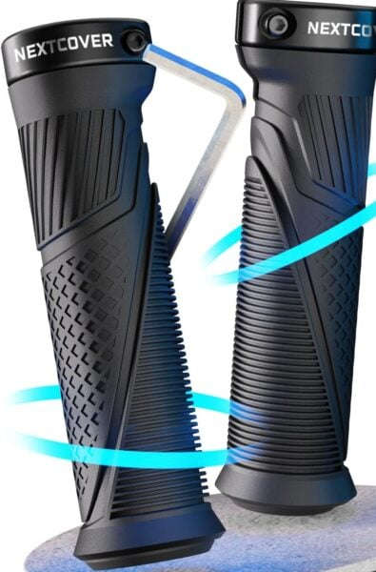
29,99 €
Die Nextcover GripOne Sport sind klassische Lock-On-Fahrradgriffe und bieten einen vernünftigen Grip auch mit feuchten Händen, der Komfort begeistert allerdings nicht. Im Lieferumfang sind neben den beiden Griffen die Lenkerendkappen, ein Innensechskantschlüssel sowie eine kurze Anleitung enthalten.
Die Montage ist sehr simpel. Hier werden die Griffe auf den zuvor gesäuberten Lenker geschoben und in der gewünschten Position festgeschraubt. Das notwendige Anzugsmoment von drei Newtonmeter ist auf den Aluminium-Klemmschellen vermerkt.
Im Bereich der Handballen besitzen die Griffe ungefähr 1,8 Millimeter hohe und eng stehende Lamellen, im Bereich der Finger sind die Griffe mit einem rautenförmigen Muster versehen. Unter dem Zeigefinger ist zudem eine leicht gerillte Struktur zu erkennen.
Die Lamellen sollen sowohl für Grip unter der Hand als auch für Komfort sorgen. Eine spezielle Dämpfung besitzt der Nextcover GripOne Sport nicht, lediglich das Herunterdrücken der Lamellen sorgt für etwas Dämpfung beim Biken. Zudem wirkt der Griff dadurch sehr schwammig. Während längerer Touren ermüden die Hände sehr schnell. Damit man die Griffe auch auf längeren Touren verwenden kann, empfehlen wir, gepolsterte Handschuhe zu tragen. Dies macht die Griffe aber zusätzlich indirekter. Auf technisch anspruchsvollen Touren machen sie entsprechend wenig Spaß.
Dennoch bieten die Nextcover GripOne Sport Fahrradgriffe einen vernünftigen Grip auch mit feuchten Händen und eine gute Verarbeitung. Der mangelnde Komfort und das schwammige Gefühl am Lenker stören gerade auf langen und technischen Bike-Ausflügen und Trails sehr.

Rockbros Lock-on Lenkergriffe
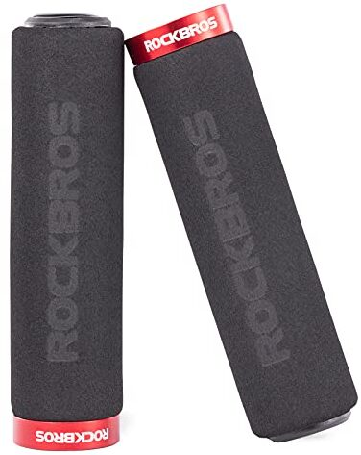
14,99 €
Die Rockbros Lock-on Lenkergriffe sind klassisch runde Lock-on-Griffe mit einer Grifffläche aus dünnem Schaumstoff bzw. Moosgummi. Sie eignen sich vor allem für schnelle Runden auf dem Cross-Country-Mountainbike.
Auch hier waren im Lieferumfang die beiden Griffe mit den entsprechenden Lenkerendkappen enthalten, und auch hier gestaltete sich die Montage sehr einfach. Die Griffe wurden auf den zuvor gesäuberten Lenker gesteckt und mit einem Innensechskantschlüssel festgezogen. Hier verhält es sich allerdings so, dass die innen liegende Aluminiumschelle mit einem Schlitzschraubenzieher etwas aufgebogen werden muss.
Durch die runde Form entfällt eine genaue Einstellung der Auflagefläche, allerdings bieten die Griffe von Rockbros auf diese Weise keine vergrößerte Auflagefläche für die Handballen. Dadurch wird der Einsatzbereich etwas begrenzt. Wer also lange und entspannt mit dem Fahrrad unterwegs sein will, sollte lieber zu anderen Griffen greifen. Wer hingegen vor allem schnell und sportlich mit einem Cross-Country-Bike oder einem Crossbike unterwegs sein möchte, der kann die Rockbros-Griffe durchaus in Betracht ziehen.
Der Moosgummi ist nur wenige Millimeter dick, bietet allerdings ein Minimum an Komfort, und ein sehr direktes Gefühl für das Bike beziehungsweise den Lenker. Das verwendete Material hat außerdem die Eigenschaft, dass es den Handschweiß zumindest ansatzweise aufnimmt. An heißen Tagen oder bei schweißtreibenden Anstiegen fühlen sich die Griffe daher sehr angenehm an und werden zudem nicht rutschig. Ein Minuspunkt ist jedoch, dass die Griffe sehr empfindlich sind. Lehnt man sein Bike zum Beispiel an eine Mauer, kann es schnell passieren, dass der Moosgummi an dieser Stelle ausreißt.
Alles in allem handelt es sich bei den Rockbros Lock-on Lenkergriffen um einfache und kostengünstige Griffe mit einer Auflagefläche aus Moosgummi, die einerseits für Leichtigkeit sorgt und andererseits auch bei feuchten Händen stets ausreichenden Grip garantiert. Für lange Ausfahrten oder das Radreisen sind sie letztlich aber nur bedingt geeignet.

SQlab 711 Stuby
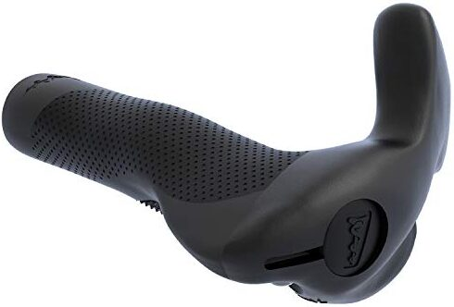
25,90 €
35,95 €
37,07 €
Günstigster Gesamtpreis 37,07 €

39,96 €
40,99 €
Vollständiger Preisvergleich
Die SQlab 711 Stuby sind ergonomische Griffe mit integrierten Barends/Hörnchen, die vor allem für City- und Trekking-Bikes geeignet sein sollen. Leider bieten die Griffe jedoch wenig Komfort und keine Verstellmöglichkeiten der Barends. Neben weiteren Kleinigkeiten ist letztlich auch der Preis nicht ganz stimmig.
Im Lieferumfang sind neben den beiden Griffen noch die entsprechenden Lenkerendkappen und eine kurze Anleitung enthalten. Die grundlegende Montage ist sehr einfach. Die Griffe werden entsprechend ihrer Seite auf den sauberen Lenker geschoben und durch eine Schraube mit sieben Nanometern angezogen. Allerdings sind die Griffe sehr lang. Das bedeutet, dass die Schalt- und Bremsgriffe unter Umständen weiter nach innen gebracht werden müssen. Final muss schließlich die Neigung der Griffe für eine optimale Position während oder nach einer Tour eingestellt werden. Hier muss ein Kompromiss zwischen der Neigung der Barends und der Auflagefläche für die Handballen gefunden werden, da anders als bei den direkten Konkurrenten in diesem Test die Neigung der Barends nicht unabhängig der Griffe eingestellt werden kann.
Apropos Barends: Da durch diese die Griffposition verändert werden kann, sorgen sie vor allem auf längeren Touren für Entlastung. Entgegen der landläufigen Annahme stellen sie zudem kein zusätzliches Verletzungsrisiko dar. Bei den 711 Stuby sind die Barends jedoch weit zur Griffmitte geneigt, sodass die Bewegungsfreiheit des kleinen Fingers möglicherweise eingeschränkt wird. Auf unseren Testfahrten – hier fuhren wir Griffe der Größe L in Kombination mit einer Handschuhgröße 10 – konnten wir den kleinen Finger jedenfalls kaum bewegen. Kleinere Hände haben hier weniger Probleme. Wenn Sie sich zwischen zwei Größen bewegen, sollten die Griffe daher vielleicht eine Nummer größer gekauft werden.
Zwar sind die SQlab 711 Stuby ergonomisch geformt und besitzen eine relativ breite Auflagefläche für die Handballen, jedoch sind die Griffe gerade in diesem Bereich nahezu nicht gedämpft beziehungsweise gepolstert. Das kann bei langen Ausfahrten – gerade wenn eine etwas sportlichere Sitzposition eingenommen wird – zu unangenehmen Druckstellen führen. Daher empfehlen wir, die Griffe nur in Kombination mit gepolsterten Handschuhen zu fahren. Dann sind die Griffe dann recht komfortabel. Zudem umgeht man so die im Fall von feuchten Händen etwas rutschige Auflagefläche.
Betrachtet man letztlich noch den Preis in Verbindung mit der Verarbeitung, so erscheint dieser zu hoch. Die Verarbeitung ist nicht ganz sauber und auch die Oberfläche der verwendeten Materialien ist günstig aus und verkratzt recht schnell.
Letztlich handelt es sich bei den SQlab 711 Stuby ergonomische Griffe mit Barends, die einige Schwächen aufweisen. In Kombination mit gepolsterten Radhandschuhen sind sie aber gut fahrbar. Grundsätzlich würden wir aber eher zu den etwas teureren Konkurrenten der 711 Stuby raten, den Ergon GP4-L.

Wittkop Comfort
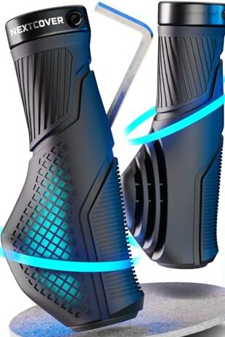
29,99 €
Die Wittkop Comfort sind kostengünstige ergonomische Lock-On-Griffe, die ein vernünftiges Preis-Leistungs-Verhältnis bieten und bei einer eher aufrechten Sitzposition zu empfehlen sind. Kommt der Druck etwas von oben, sind die eingearbeiteten Lamellen zu weich und das Handgelenk wird überdehnt.
Im Lieferumfang sind neben den beiden Griffen noch die entsprechenden Lenkerendkappen, ein Innensechskantschlüssel sowie eine kurze Anleitung enthalten. Die grundlegende Montage ist sehr einfach. Die Griffe werden entsprechend ihrer Seite auf den sauberen Lenker aufgeschoben und mit drei Newtonmeter angezogen.
Insgesamt machten die Griffe einen guten und sauber verarbeiteten Eindruck.
Die Wittkop Comfort haben im Bereich des äußeren Handballens eine vergrößerte Auflagefläche. Unterhalb dieser Auflageflächen sind mehrere sehr tiefe Lamellen eingearbeitet, die ein schmerzfreies Fahren ermöglichen sollen. Ist die Sitzposition jedoch etwas sportlicher ausgelegt, ist der Druck auf die Lamellen zu groß und man drückt diese schlichtweg komplett zusammen. Zum einen wird dadurch die federnde Wirkung dieser Lamellen verhindert, aber auch das Handgelenk wird überstreckt. Bereits nach kurzer Fahrt verspürten wir schon leicht schmerzende Handgelenke. Ist die Sitzposition jedoch aufrecht und auf Komfort ausgelegt, bieten die Lamellen eine noch leicht federnde Wirkung.
Mit trockenen Händen oder mit Handschuhen bieten die Griffe einen guten Halt, bekommt man jedoch schwitzige Hände, werden die Wittkop Comfort schnell etwas rutschig.
Je nach Sitzposition und Fahrergewicht können die Wittkop Comfort guten Fahrkomfort bei einer aufrechten Sitzposition bieten. Für den aufgerufenen Preis kann man die Griffe durchaus ausprobieren.

Velospring Sen Comfort
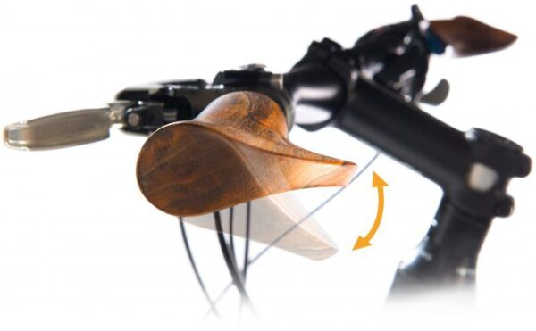
249,00 €
Die Velospring Sen Comfort sind die zweiten von uns getesteten Fahrradgriffe mit integrierter Federung der Firma Velospring. Sie beruhen auf einem ähnlichen Konzept wie die Velospring Art Comfort, haben aber einen etwas anderen Aufbau. Das Ergebnis ist jedoch letztlich identisch. Ein Unterschied liegt im verwendeten Griffmaterial. Die Sen Comfort sind aus Nussbaum gefertigt und mit Abstand die teuersten Fahrradgriffe im Test.
Die Montage gestaltet sich ähnlich zu jener der Art Comfort-Griffe, die Anleitung ist jedoch deutlich besser. Dennoch sollte man für die Montage genügend Zeit einplanen. Auch zum Thema Material der Federung haben wir schon etwas bei den Art Comfort erwähnt, mit den entsprechenden Vor- und Nachteilen. Deshalb lohnt es sich auch, diesen Testbericht kurz durchzulesen.
Die Sen Comfort sind aus Nussbaumholz, was durchaus ungewöhnlich ist. Auf den ersten Blick sehen die Griffe elegant aus, dennoch ist die Oberfläche nicht bis ins kleinste Detail fertig bearbeitet. Dies ist zwar Jammern auf hohem Niveau, bei einem UVP von 249 € sollte dies jedoch erwartet werden können.
Aufgrund des Materials besitzen die Griffe selbst keine Dämpfung und die Oberfläche ist glatt. Entsprechend rutschig sind sie bei feuchten Händen und sollten daher nur mit Radhandschuhen gefahren werden. Die Federung funktioniert ähnlich wie bei den Velospring Art Comfort.
Große Stöße werden gut weg geschluckt, die Federung bringt aber auch Nachteile mit sich. Zum einen werden nur große und langsame Stöße abgefedert, kleine und schnelle Stöße, wie sie zum Beispiel beim Befahren von groben Schotterwegen zu verspüren sind, jedoch kaum. Hier ist die Federung zu träge. Diese gehen ungehindert auf die Hände und Handgelenke über, auch dank der harten Griffe. Bei den großen Stößen wird das Handgelenk jedes Mal leicht überdehnt, was auf Dauer unangenehm ist. Hinzu kommt, dass die Federung recht schnell ausfedert und so nach jedem größeren Einfedern auch ein kleiner Schlag beim Ausfedern auf das Handgelenk spürbar ist. Am Ende erfüllt zwar die Federung ihre Aufgabe, im Test überwiegen jedoch die Nachteile der Konstruktion. Außerdem vermittelt die Federung ein schwammiges Fahrgefühl, was gerade auf unebenem Gelände ein Problem darstellt.
Am Ende sind die Velospring Sen Comfort sehr schicke und edle Fahrradgriffe, für die man das nötige Budget haben muss. Wer Wert auf ein hochwertiges Holz legt und gerne mit Handschuhen fährt, kann hier zugreifen. Außerdem ist positiv hervorzuheben, dass der Hersteller fünf Jahre Garantie gewährt.

Prophete 5577
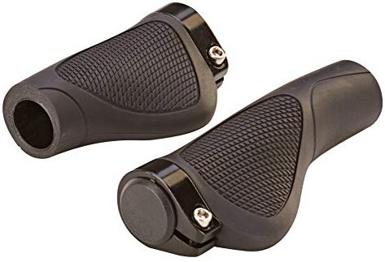
12,87 €
Günstigster Gesamtpreis 16,86 €
17,94 €
Bei den Prophete 5577 handelt es sich um kostengünstige, ergonomische Lock-On-Griffe, die speziell für die Verwendung von Drehgriffschaltungen (wie etwa dem Grip-Shift-Schalthebel) entwickelt wurden. Abseits des günstigen Preises konnten uns die Griffe jedoch nicht wirklich überzeugen.
Neben den beiden Griffen waren im Rahmen des Lieferumfangs auch noch die entsprechenden Lenkerendkappen enthalten. Die Verarbeitung der Griffe ist in Anbetracht des geringen Preises sehr gut. Auch die Montage gestaltete sich recht einfach. Die Griffe werden einfach auf den zuvor gesäuberten Lenker gesteckt, die gewünschte Neigung wird eingestellt und die Schraube an der außen liegenden und etwas überdimensioniert wirkenden Aluminiumschelle wird angezogen. Ein vorgeschriebenes Drehmoment ist weder auf den Griffen noch auf der Verpackung zu finden. Wir haben uns dazu entschlossen, die Schrauben mit fünf Newtonmetern anzuziehen.
Die Auflagefläche für die Handballen wirkt zwar ausreichend groß dimensioniert, ist allerdings leicht konkav gestaltet. Dadurch entsteht ein unangenehmer Druckpunkt zwischen der äußersten Spitze der Auflagefläche und den Handballen. Während unserer Testfahrten hat das schnell zu Schmerzen geführt hat. Auch sind die Griffe bei Handschuhgröße 10 eventuell bereits zu klein. Unterschiedliche Größen bietet Prophete leider nicht an.
Weiterhin sind die Griffe kaum bis gar nicht gedämpft. Auf Schotterwegen hat das letztlich zu Schmerzen im Handgelenk geführt. Wir würden die Griffe daher ausschließlich in Kombination mit gepolsterten Handschuhen empfehlen. So entledigt man sich zugleich des letzten Problems der 5577, nämlich der rutschigen Oberfläche bei schweißnassen Händen.
Das einzig Positive, was wir über die Prophete 5577 berichten können, ist deren geringer Preis und die optisch gute Verarbeitung. In puncto Leistung und Komfort überzeugen sie allerdings nicht. Unser Rat: Investieren Sie Ihr Geld besser in andere, leistungsfähigere Griffe.

Fischer Relax
11,99 €
Die Fischer Relax sind kostengünstige ergonomische Griffe ohne Lock-On-System, die eher für kleine Hände und für den gelegentlichen Radausflug geeignet sind. Vielfahrer oder sportliche Biker sollten besser zu anderen Produkten greifen.
Der Lieferumfang beinhaltet lediglich die gut verarbeitet wirkenden Griffe selbst. Lenkerendkappen sind bei den Fischer Relax nicht notwendig, da die Griffe lenkerseitig geschlossen sind. Die anschließende Montage war für uns sehr einfach: Die Griffe haben wir mit etwas Isopropanol als Gleitmittel auf den Lenker gesteckt, anschließend wurde die gewünschte Neigung eingestellt.
Zunächst ist beim Kauf Vorsicht geboten: Die Griffe sind nur in Einheitsgröße erhältlich und daher nicht für jedermann geeignet. Sie besitzen eine Gesamtlänge von 123 Millimeter und auch die Auflagefläche ist recht klein beziehungsweise kurz. Bei Handschuhgröße 10 bekamen wir Probleme mit den Griffen. Gerade die etwas spitzere Auflagefläche drückte bei uns genau zwischen den Handballen und führte bereits nach kurzer Zeit zu Druckstellen und Schmerzen. Verdreht man die Griffe ein wenig in Richtung des Fahrers, verliert sich die unterstützende Wirkung schnell. So wurden die Griffe nutzlos. Erschwerend hinzukommt, dass die Griffe eher mäßig gedämpft sind. Zudem wird die Oberfläche bei schwitzenden Händen oder Regen sehr rutschig und ist für uns daher nur in Kombination mit gepolsterten Radhandschuhen zu empfehlen.
Es handelt sich bei den Fischer Relax um kostengünstige ergonomische Fahrradgriffe, die nur für kleine Hände geeignet sind und auch nur in Kombination mit gepolsterten Radhandschuhen verwendet werden sollten. Wenn Sie nach kostengünstigen Griffen suchen, würden wir eher zu einer Version aus Moosgummi raten. Diese Griffe bieten am Ende etwas mehr Komfort bei einem ähnlichen Preis.

Brooks England Ergonomic Rubber Grips
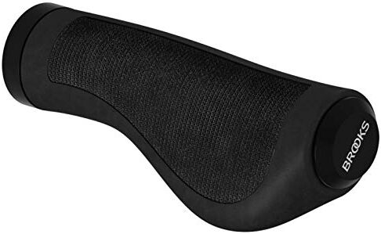
54,64 €
60,00 €
60,10 €
Bei den Brooks England Ergonomic Rubber Grip handelt es sich um ergonomische Griffe mit einer breiteren Auflagefläche für den Handballen. Mit und ohne Handschuhe bieten sie guten Grip, jedoch wenig Komfort bei gleichzeitig hohem Preis.
Im Lieferumfang befinden sich die beiden Griffe mit den entsprechenden Lenkerendkappen. Die Montage ist sehr einfach. Die beiden mit links und rechts markierten Griffe werden über den zuvor gereinigten Lenker aufgeschoben und der richtige Winkel eingestellt. Danach wird die Schelle an der Innenseite mit einem Innensechskantschlüssel festgezogen und die Lenkerendkappen werden aufgesteckt.
Die Griffe liefern auch bei schweißnassen Händen einen guten Grip. Die raue Griffoberfläche ist mit etwas zusätzlichem Gummi überzogen, um ein noch größeres Maß an Griffigkeit zu erlangen. Allerdings ist dieser dünne Gummifilm auch das Einzige, was für Dämpfung und Komfort sorgt. Zwar bieten die Griffe eine breite Auflagefläche für den Handballen, um das Gewicht besser zu verteilen. Fährt man aber nicht ausschließlich auf glattem Asphalt, werden die Griffe schnell sehr unbequem und sorgen für taube Handgelenke und Abdrücke auf dem Handballen. Hier können wir die Griffe ausschließlich in Kombination mit gut gedämpften Handschuhen empfehlen. Die Brooks England Ergonomic Rubber Grip sind im Rahmen unseres Testupdates 2024 die unbequemsten Griffe unter allen Testkandidaten. Für das, was die Griffe leisten ist der Verkaufspreis deutlich zu hoch. Es entsteht der Eindruck, dass vor allem für den Markennamen und nicht für die Leistung gezahlt wird.
Wer nicht unbedingt Griffe der Marke Brooks möchte, ist mit anderen Griffen weitaus besser bedient und bekommt deutlich mehr für sein Geld. In Kombination mit gut gedämpften Handschuhen sind die Ergonomic Rubber Grips jedoch grundsätzlich fahrbar und bieten guten Grip.

Prunus Fahrradgriffe Ergonomisch
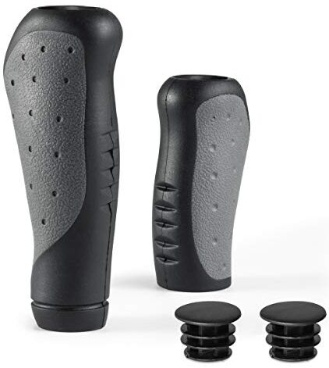
11,99 €
Die Prunus Fahrradgriffe Ergonomisch sind einfach auf den Lenker zu stecken – also keine Lock-On-Griffe. Die Griffe eignen sich unserer Meinung nicht zum Radreisen, Tourenradeln oder für MTB-Touren, allenfalls für kleine Scooter.
Im Lieferumfang befinden sich die beiden Fahrradgriffe mit den entsprechenden Lenkerendkappen. An der Verarbeitung gibt es optisch nichts zu bemängeln, nur verströmen die Griffe anfangs einen leicht unangenehmen Lösungsmittelgeruch.
Die Montage ist denkbar einfach. Die Fahrradgriffe werden mit etwas Isopropanol als Gleitmittel auf den Lenker geschoben und die Endkappen in den Lenker gesteckt. Die Neigung kann durch einfaches Verdrehen der Griffe eingestellt werden.
Über die Fahrradgriffe können wir bis auf den günstigen Preis nichts Positives sagen. Die Auflagefläche im Bereich des äußeren Handballens ist nicht wirklich groß und stützt kaum. Auch ist der Griff in diesem Bereich sehr hart. So drückt entweder der Griffflügel in den Handballen, oder man dreht den Griff etwas nach unten, dann verliert sich aber die abstützende Wirkung. Außerdem ist der Griff gerade mit feuchten Händen relativ rutschig und – wenn überhaupt – nur in Kombination mit gepolsterten Handschuhen fahrbar.

So haben wir getestet
Im Test prüfen wir zunächst die Verarbeitung und Materialqualität der 25 Fahrradgriffe. Dabei achten wir insbesondere auf potenzielle Schwachstellen wie scharfe Kanten, die das Material beschädigen oder ein Verletzungsrisiko darstellen könnten. Im Anschluss bewerten wir die Montage – differenziert nach runden und ergonomisch geformten Griffen. Ergonomische Modelle erfordern in der Regel etwas mehr Zeit, um die optimale Neigung korrekt einzustellen.
In Praxistests unterziehen wir sämtliche Griffe intensiven Fahrversuchen. Ein zentrales Kriterium ist dabei die Griffsicherheit – auch bei Nässe oder verschwitzten Händen. Die Testfahrten erfolgen sowohl mit als auch ohne gepolsterte Handschuhe.
1 von 3
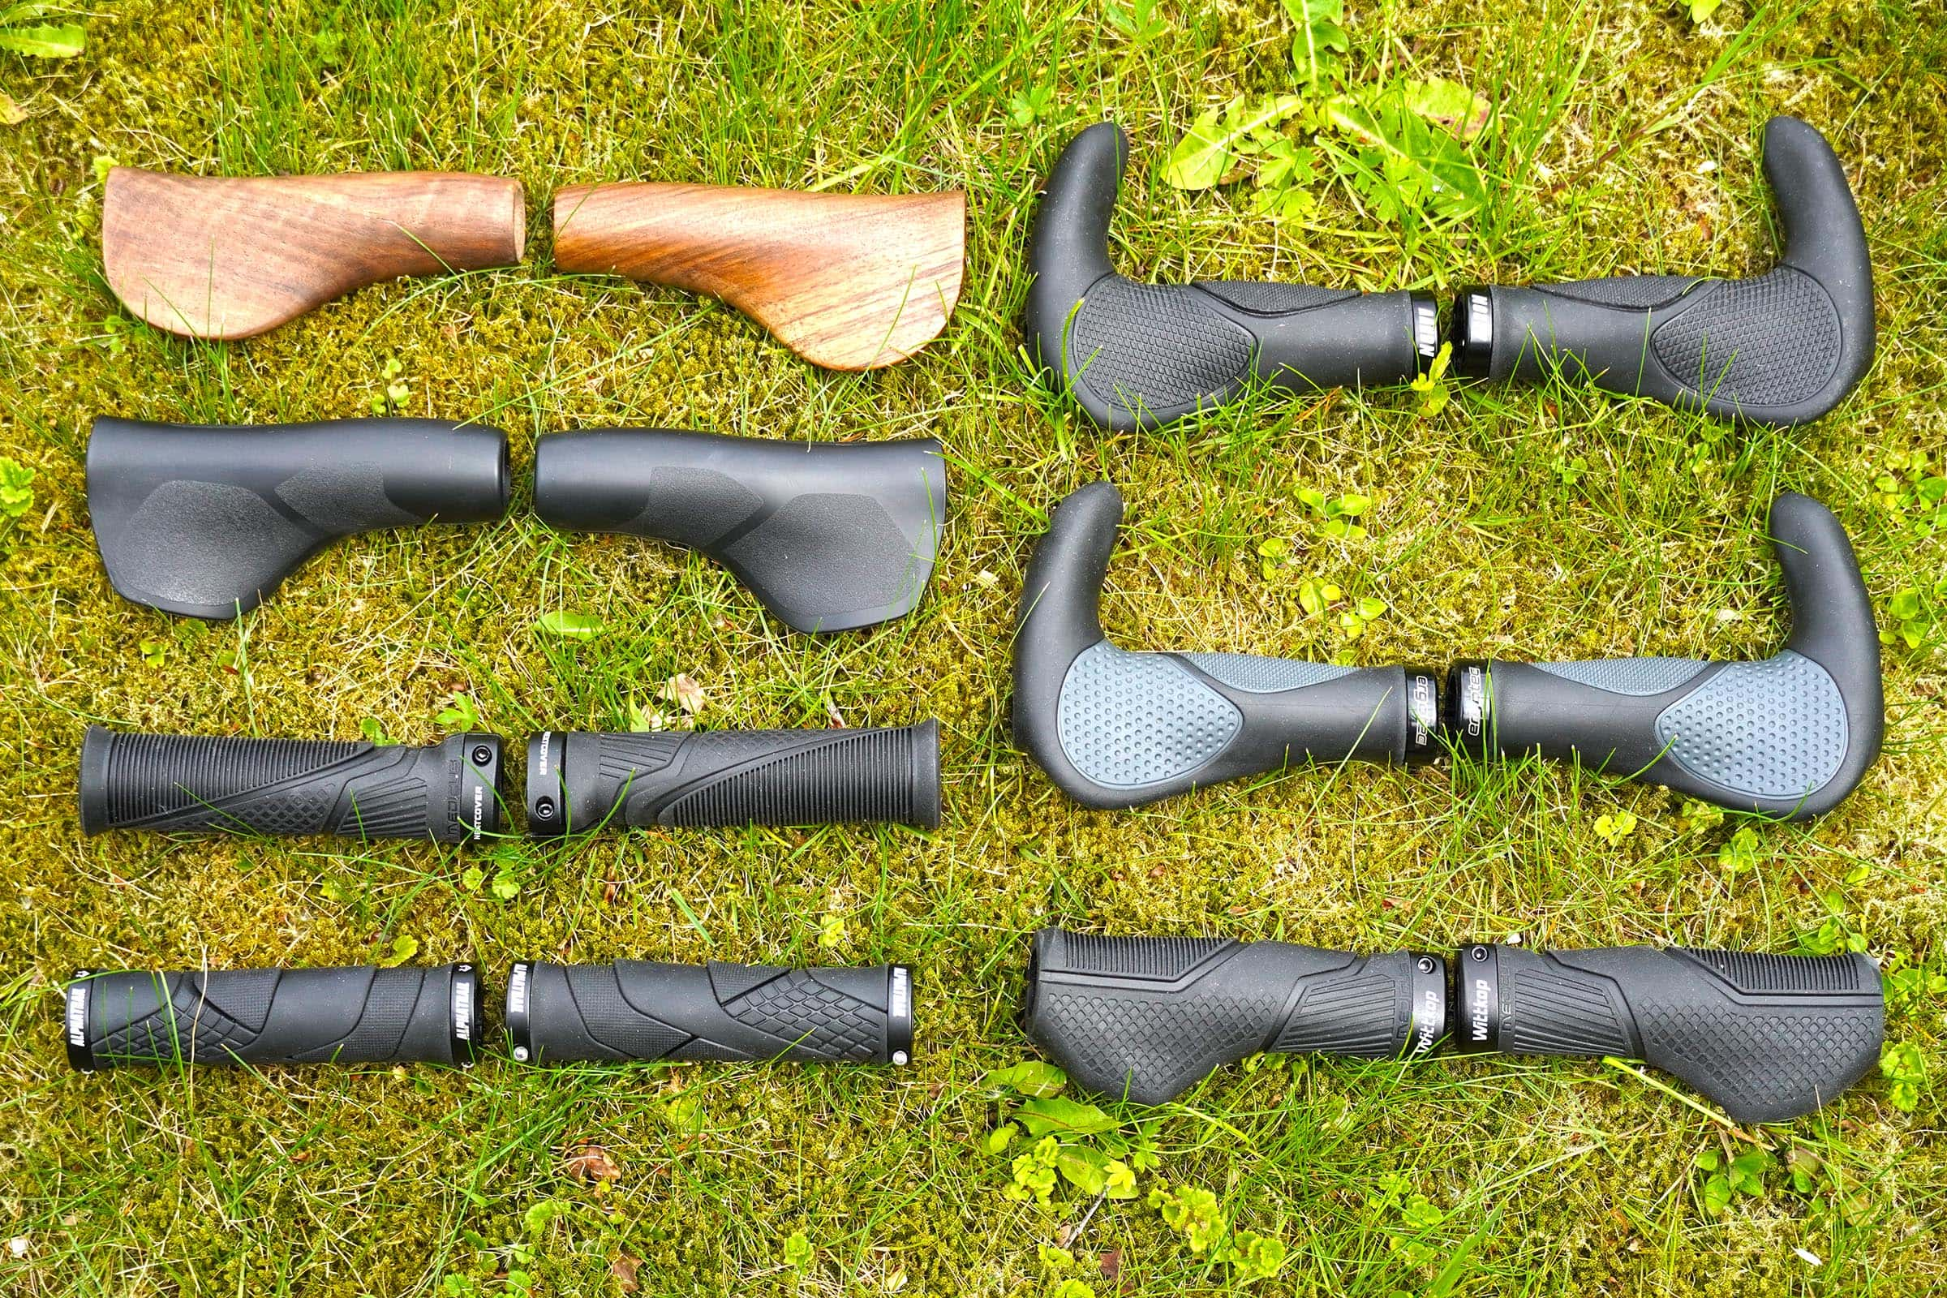
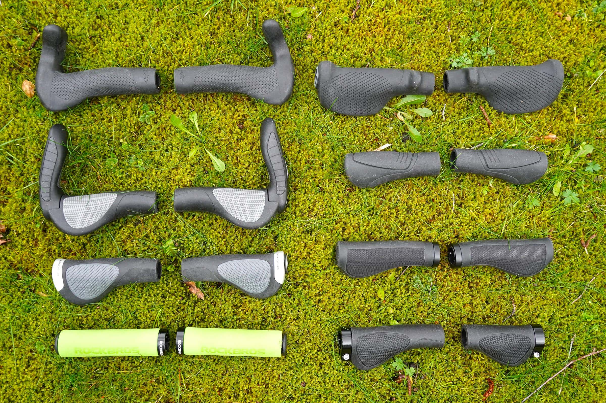
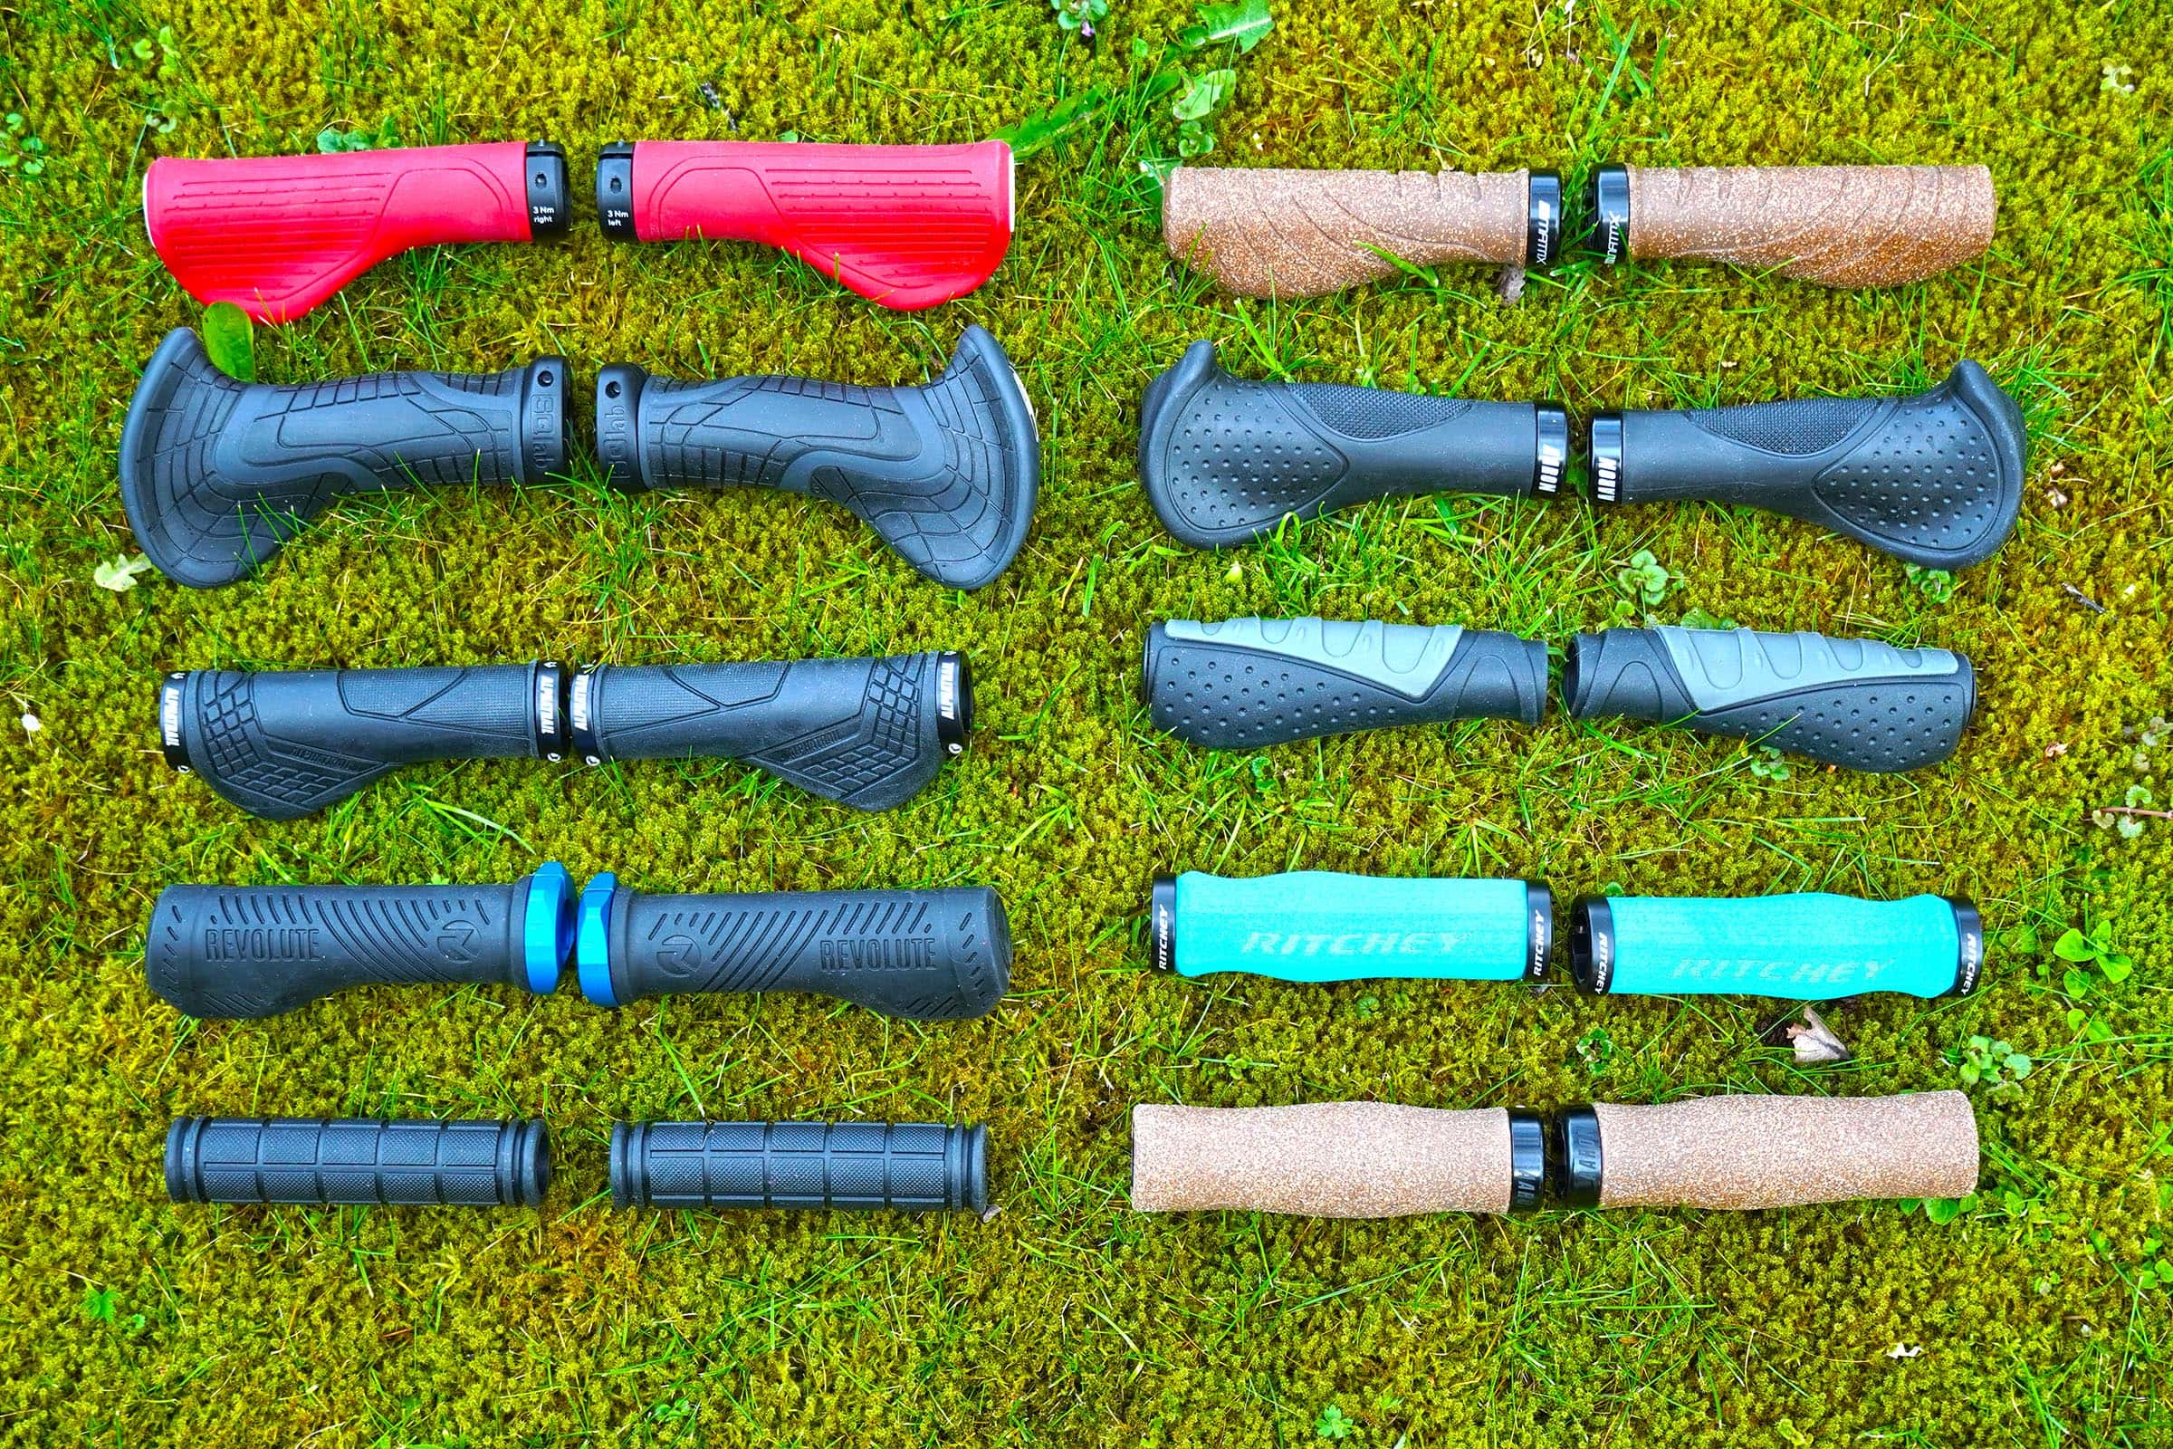
Zudem überprüfen wir den Langzeitkomfort: Die Griffe dürfen auch bei längeren Fahrten keinen unangenehmen Druck ausüben oder zu Taubheitsgefühlen führen. Bei ergonomischen Modellen legen wir hierauf ein besonderes Augenmerk.
Auf Basis dieser Kriterien bewerten wir alle getesteten Modelle und sprechen eine Empfehlung hinsichtlich ihres Einsatzbereichs aus. Manche Fahrradgriffe sind eher für sportliche Touren, etwa auf dem Mountainbike, konzipiert. Andere wiederum eignen sich super für das Tourenrad.

Die wichtigsten Fragen

Welche Fahrradgriffe sind die besten?
Für uns sind die Ergon GS1 Evo die besten Fahrradgriffe. Sie bieten viel Komfort und eine hochwertige Verarbeitung zu einem guten Preis. Es gibt aber auch andere empfehlenswerte Modelle.

Was kosten gute Fahrradgriffe?
Preislich bewegen sich gute Fahrradgriffe zwischen 20 und 60 Euro.

Passt jeder Fahrradgriff auf jeden Lenker?
Die Innendurchmesser von Fahrradgriffen sowie die Außendurchmesser des Lenkers betragen jeweils 22,2 Millimeter. Somit passt jeder Griff auf jeden Lenker.

Was bringen ergonomische Griffe?
Ergonomische Griffe besitzen eine größere Auflagefläche, wodurch sich das Gewicht besser verteilt. Sie verhindern weiterhin das Abknicken der Handgelenke.

Können trotz ergonomischer Fahrradgriffe Schmerzen entstehen?
Ein ergonomischer Griff muss optimal eingestellt sein. Außerdem muss die richtige Größe gewählt werden, da nicht jede Hand auf jeden Griff passt. Auch eine falsche Rahmengröße kann Schmerzen verursachen und ist durch einen ergonomischen Griff nicht zu kompensieren.

Kommentare

Benachrichtigen

2000

17 Kommentare

Björn Kulms
27. Mai 2025 7:07
Offengesagt kann die Montage zwar eine Pein sein. Seit alle wesentlichen Armierungen des Lenkers mit einteiligen Schellen versehen sind, ist aber viel interessanter, wie und ob man die Griffe zerstörungsfrei/remontierbar demontiert kriegt – effektiv, ob man investiert, oder ob sie ein Verschleißteil sind, und sich noch doppelt
Antworten

Björn Kulms
27. Mai 2025 7:24
Björn Kulms
… freuen darf, dass man sie nur im Doppelpack kriegt: um sich dann ggf. eine Sammlung linker Griffe zuzulegen, wenn rechts die wartungsbedürftigeren Armierungen sind – und die Griffe eigens asymmetrisch designt sind, damit man doppelt kaufen muss? Oder gibt es auch asymmetrische, die sich einzeln kaufen lassen?
Über eine überbordende Linke-Griffe-Sammlung könnte man übrigens meditieren, ob die Form der Griffe ein Problem löst, das man mit dem richtigen Lenker gar nicht hätte. Welches wäre der richtige Lenker? Der, mit dem man keine Griff-Probleme hat. Guckt man rechts un
Antworten

Björn Kulms
27. Mai 2025 7:38
Björn Kulms
… und links, sieht man wohl nicht völlig grundlos bzw. aus rein modischen Gründen stark zunehmend Gravel-Bike-Lenker. Regelmäßig mit mehr oder weniger desolater Moosgummi-Umwicklung.
Jedenfalls widerspricht das Erzwingen einer Monotonie in der Haltung und die davon ausgehende einseitige Belastung so grundlegend Ergonomie-Richtlinien, dass eine egal wie „ergonomisch“ genannte Griff-Form daran wenig ändern kann.
Antworten

Jürgen
25. Mai 2025 10:14
Ich persönlich schwöre auf Griffe aus Silikonschaum, z. B. die ESI Grips Chunky
Antworten

Redaktion
Elif Atmaca
26. Mai 2025 10:07
Jürgen
Die ESI Chunky sind in diesem Test vertreten: https://www.faz.net/kaufkompass/test/die-besten-mtb-griffe/.
Antworten

JolRi
14. Januar 2025 8:20
Ergon bietet eine breite Produktpalette an. Was ich jedoch sehr stark vermisse und was der Grund ist, dass ich zu einem anderen Hersteller gewechselt bin….. Es gibt zu wenig Griffe in Short-Variante, also für eine Drehgriffschaltung. Die Mehrzahl der guten City- oder Tourenräder verfügt über eine Nabenschaltung, also mit Drehgriffschaltung am Lenker. Darauf nimmt Ergon leider viel zu wenig Rücksicht.
Antworten

Torsten
25. Mai 2025 16:20
JolRi
Es gibt für Nabenschaltungen in der Regel auch Hebelschalter als Alternative, auch zum umrüsten. Ich selbst fahre eine Alfine-8-Gang-Schaltung mit einem solchen Klickschalter und würde keinen Drehgriffschalter haben wollen. Gibt es für die Alfine-8-gang Nabe für ca 20 €, passt meines Wissens auch für die Nexusschaltnabe.
Antworten

Brian Eiband
3. Oktober 2024 22:09
Hallo zusammen,
Tolle Auflistung – mir fehlen darin die Velospring Griffe! Könntet ihr die mal testen?
Schönes Wochenende!
Antworten

Rudi
15. September 2024 10:05
Moin !
Nutze seit Jahren die SQlab 702 an meinem Rad. Bin damit sehr 😁 zufrieden.
Das die Griffe etwas rutschen ? Ja ,kann schon mal sein. Sollten aber auch regelmäßig gereinigt werden. Die Originalgriffe von Flyer am Gotour gingen
garnicht. Schöner Test ! Schöne Woche noch .
Antworten

Poco4
9. September 2024 21:11
Hier werden Äpfel mit Birnen verglichen. Klar, beide sind Obst, aber das war´s auch schon. Ergonomische Griffe mit Mountainbike-Griffen zu vergleichen hilft nicht wirklich. Besser zwei unterschiedliche Artikel draus machen.
„Lock-On-Griffe“ heißen in unserer Sprache übrigens ganz simpel „Schraubgriffe“. 😉
Antworten

Jan Pur
8. April 2024 1:23
Was ich in der Beschreibung bzw. Bewertung vermisse: wenn ich es nicht übersehen habe, wurde nicht berücksichtigt, welche Griffe sich für eine Drehgriff-Schaltung eignen. Diese findet man bei Touring-/Reiserädern nicht selten (Stichwort Pinion, Rohloff usw.) Gerade das schmälert den Einsatzbereich des Testsiegers wieder etwas ein…
Antworten

Jan Pur
8. April 2024 9:53
Jan Pur
Was ich noch schreiben wollte: generell finde ich den Kritikpunkt „begrenzter Einsatzbereich“ sehr diskutabel. Selten kauft sich jemand Griffe, um sie auf mehreren verschiedenen Rädern zu nutzen. Wichtig ist erstmal nur ob sie für das jeweilige Rad passen. Ob sie dann auch auf andere Radtypen passen ist erstmal irrelevant…
Antworten

Björn Kulms
27. Mai 2025 9:09
Jan Pur
Der Wirkungsbezug ist doch genau andersrum: Ein Fahrrad, das maßgeblich reaktionsschnell bremsen und wieder anfahren können muss, ist nur dann gut, wenn es eine Schaltung hat, die sich auch im Stand (runter)schalten lässt. Dieses Applikationsszenario „City“ zu nennen, ist in der Regel nicht ganz verkehrt. Davon wäre vornehmlich skizziert, dass allzufeine Gangabstufungen eher hinderlich und langanhaltendes Dauerbremsen nicht erforderlich sind, weil es „Kurzstrecke“ assoziiert. Allerdings hindert eine Nabenschaltung ja nicht daran, eine zweite Handbremse am Hinterrad zu haben, nur deren Ausführung als Scheibenbremse scheint eine Marktlücke zu sein.
Fast unabhängig vom Applikationsszenario wäre es „Kinder“ zu nennen, nämlich Fahrer, denen es für vorausschauendes Fahren und Schalten noch an Erfahrung (und Selbstbeherrschung) mangelt, sowie beim Vorausschauen noch an Vorsicht bzw. der richtigen Prioritätensetzung, konkret, dem nötigen Bremsen verlässlich Priorität gegenüber dem (lästigen Anfahrproblemen vorbeugenden) Runterschalten einzuräumen (und dabei ggf. noch einzurechnen, dass die Bremswirkung von Felgenbremsen wegen Straßennässe erheblich eingeschränkt sein könnte, sowie sich von einer hakelnden Kette den Blick nicht voma Verkehrsgeschehen ablenken zu lassen).
Antworten

Christian Walter
7. April 2024 21:02
Schade, das die Hitzebeständigkeit der Griffe offensichtlich nicht über einen längeren Zeitraum getestet wurden. Durch das weiche Gummi habe ich gerade mit Ergon Griffen bei Temperaturen über 30 Grad sehr schlechte Erfahrungen gemacht. Sie wurden sehr klebrig. Auf Anfrage des Problems wurde mir geraten nur noch mit Handschuhen zu fahren.
Antworten

Redaktion
Matthias Becker
9. April 2024 16:57
Christian Walter
Hallo Christian,
da wir Testmuster immer nur für einen begrenzten Zeitraum haben, können wir leider keinen aussagekräftigen Langzeittest durchführen.
Eine Anmerkung zum Thema: Viele Griffe werden nach einer gewissen Zeit klebrig. Das hat nicht nur mit der Sonne zu tun, sondern auch mit chemischen Prozessen. Hand- bzw. Sonnencremes aber vor allem auch Schweiß machen die Griffoberfläche mit der Zeit klebrig oder weich. Das ist ganz normal und nach einer gewissen Zeit müssen die Griffe einfach gewechselt werden. Regelmäßiges Putzen der Griffe oder das Waschen der Hände nach zum Beispiel dem Auftragen der Sonnencreme verlängert die Lebensdauer der Griffe.
Viele Grüße
Matthias
Antworten

Claus
25. Mai 2025 16:33
Christian Walter
Ich hatte dieses Problem mit den getesten Ergon GP1 Griffen auch. Von der Form war ich begeistert, von der Langlebigkeit nicht. Insbesondere das hellgraue Gummi wurde erst schmierig und löste sich dann auf. Mein Fahrradhändler hat es auf Schweiß statt Hitze zurückgeführt, aber das ist letztlich egal.
Aber es gibt eine Lösung von Ergon: Die Bio-Kork-Variante hat das Problem nicht!
Ich setze sie an meinem aktuellen Fahrrad seit 8 Jahren ein. Die Griffe sehen jetzt nicht mehr neu aus, aber das Gummi ist noch in Ordnung und die Griffigkeit auch bei verschwitzen Händen weiterhin gut.
Antworten

Redaktion
Elif Atmaca
26. Mai 2025 11:55
Claus
Danke für den Hinweis, wir haben uns das Modell für das nächste Update notiert.
Antworten

